
—
ESCUELA DE INFORMÁTICA
Y TELECOMUNICACIONES
INGENIERÍA INFORMÁTICA
QUICKHELP
Sistema de Asistencia para Adultos mayores

━
INFORME TÉCNICO – FASE 1
INSTITUTO: Duoc UC
CARRERA: Ingeniería Informática
ASIGNATURA: Capstone
DOCENTE: Luis Alberto Bravo Yanes

INTEGRANTES
Guilbaud Wilcinot
Karl Octave
Schna Germain

Santiago, Chile
Septiembre de 2026
FORMANDO TALENTO
PARA UN MEJOR CHILE
CONTROL DE VERSIONES

Proyecto | QuickHelp
Documento | Informe Técnico del Proyecto
Norma de referencia | IEEE 830 y Plan de Gestión del Proyecto
Versión | 1.0
Estado | Documento inicial de Fase 1
Fecha | Septiembre 2026

Historial de Revisiones

Versión | Fecha | Descripción | Responsable
1.0 | Septiembre 2026 | Emisión inicial del documento de requerimientos de QuickHelp. | SKG
Índice General
1. Introducción 5
1.1 Contexto I+D+i 5
1.2 Problema 5
1.3 Solución 5
1.4 Justificación 6
1.5 Objetivos 6
2. Alcance y exclusiones 6
3. Stakeholders 7
4. Documento de Requerimientos IEEE 830 7
4.1 Requerimientos Funcionales 7
4.2 Requerimientos No Funcionales 10
4.3 Reglas de Negocio 11
4.4 Historias de Usuario 12
4.5 Priorización MoSCoW 15
4.6 Criterios Generales de Aceptación 15
4.7 Trazabilidad Inicial 16
5. Diagramas de Casos de Uso 17
5.1 Actores del Sistema 17
5.2 Acceso común al sistema 17
5.2.1 Principal flujo de este caso de uso 18
5.2.2 Casos de Uso del Adulto Mayor 18
5.2.3 Casos de Uso de la Red de Apoyo 19
5.2.4 Casos de Uso del Administrador 20
6. Especificación de Casos de Uso 20
7. Diagrama de Clases 21
8. Diagramas de Actividad 21
8.1 Generación de alerta mediante botón 22
8.2 Generación de alerta mediante voz 23
8.3 Respuesta de la red de apoyo 24
8.4 Reintentos y escalamiento 25
8.5 Gestión de Central y cierre 26
9. Arquitectura de Software 27
9.1 Objetivos y Principios Arquitectónicos 28
9.2 Decisiones de Arquitectura 28
9.3 Arquitectura C4 29
9.3.1 Nivel 1: Contexto 29
9.3.2 Nivel 2: Contenedores 29
9.3.3 Nivel 3: Componentes del Backend 30
9.4 Arquitectura por Capas 31
9.5 Flujo Arquitectónico de una Alerta 32
9.6 Seguridad y Atributos de Calidad 33
9.7 Integración y Despliegue Lógico 34
9.8 Tecnologías Seleccionadas 34
9.9 Responsabilidad de cada Tecnología 35
9.9.1 Ionic + Angular + Capacitor 36
9.9.2 Angular para el Panel Web 36
9.9.3 Java + Spring Boot 36
9.9.4 PostgreSQL 36
9.9.5 Firebase Cloud Messaging 36
9.9.6 Geolocalización 36
9.9.7 Activación mediante Voz 36
9.10 Seguridad Arquitectónica 37
9.11 Restricciones y consideraciones 38
10. Modelo de Base de Datos 38
10.1 Vista del núcleo operativo 38
10.2 Vista de seguridad y configuración 39
10.3 Relaciones y cardinalidades 40
11. Diccionario de Datos 41
11.1 Tabla Rol 41
11.1.1 Catálogo de roles funcionales de QuickHelp. 41
11.2 Tabla Permiso 42
11.2.1 Catálogo de permisos utilizados por el mecanismo de autorización. 42
11.3 Tabla Rol_Permiso 43
11.4 Tabla Usuario 43
12. Mockups 44
12.1 Criterios de Diseño UX/UI 44
12.2 Principales Flujos de Navegación 45
12.3 Inicio de sesión 45
12.4 Inicio del Adulto Mayor 46
12.5 Confirmación de emergencia 47
12.6 Alerta activa 48
12.7 Gestión de red de apoyo 49
12.8 Alerta recibida por la red de apoyo 50
12.9 Configuración de activación por voz 51
12.10 Mockups del Panel Web 52
12.10.1 Dashboard de Central de Gestión 53
12.10.2 Detalle y gestión de una alerta 53
12.10.3 Gestión de usuarios 54
12.10.4 Reportes e indicadores 55
12.10.5 Auditoría 56
13. Plan de Gestión del Proyecto 57
13.1 Enfoque de gestión 57
13.2 Gestión del alcance 58
13.3 Hitos 58
13.4 EDT/WBS 58
13.5 Gestión de cambios 58
13.6 Comunicaciones 58
13.7 Costos 59
13.8 Adquisiciones 59
13.9 Cronograma 59
13.9.1 Seguimiento del cronograma 59
13.9.2 Responsabilidades 60
13.10 Calidad 60
13.11 Riesgos 60
13.12 Personal 60
13.13 Recursos 61
13.14 Línea Base de Costos 62
13.15 Línea Base de Calidad 62
14. Actas de reunión 63
15. Estados de avance 63
16. Resolución de conflictos 63
17. Anexos 63
17.1 Carta Gantt 63
17.2 EDT/WBS 63
17.3 Registro de riesgos 64
17.4 Evidencias 64
17.5 Mockups ampliados 64
18. Conclusión Ejecutiva 64
19. Aceptación del Patrocinador 64

1. Introducción
QuickHelp es un proyecto tecnológico orientado al desarrollo de una solución de asistencia y gestión de emergencias para adultos mayores. La propuesta busca integrar una aplicación móvil, una plataforma web, un backend, una base de datos y servicios asociados, permitiendo gestionar alertas, coordinar la respuesta de una red de apoyo y realizar seguimiento de cada caso hasta su cierre.
El proyecto contempla funcionalidades como activación de alertas mediante botón y voz, geolocalización, notificaciones, reintentos, escalamiento, monitoreo y registro de acciones. Su desarrollo se abordará de manera incremental, considerando análisis, diseño, implementación, integración, pruebas y documentación, con el objetivo de construir un prototipo funcional, seguro y fácil de utilizar.

1.1 Contexto I+D+i
Chile se encuentra en un proceso sostenido de envejecimiento de su población. Según los antecedentes considerados en la presentación, un porcentaje importante de personas mayores vive sola o presenta algún nivel de dependencia, lo que aumenta la necesidad de contar con mecanismos de apoyo oportuno ante situaciones de riesgo o emergencia. Este escenario evidencia la importancia de desarrollar soluciones tecnológicas que permitan mejorar la seguridad, autonomía y capacidad de respuesta frente a situaciones que puedan afectar a los adultos mayores. En este contexto, el proyecto se enmarca en I+D+i al aplicar tecnologías existentes de forma integrada para proponer una solución de asistencia accesible y trazable.

1.2 Problema
Las personas adultas mayores pueden enfrentar emergencias mientras se encuentran solas o cuentan con apoyo limitado. Situaciones como caídas, malestar, desorientación o dificultades de movilidad requieren una respuesta rápida, pero en una emergencia el usuario puede no estar en condiciones de realizar una llamada, buscar un contacto o utilizar normalmente el teléfono. Además, el envío de un mensaje aislado no garantiza que alguien responda ni permite realizar un seguimiento de los tiempos de atención.

1.3 Solución
La solución propuesta consiste en una aplicación móvil que permita al adulto mayor solicitar ayuda de manera sencilla mediante un botón de emergencia o una frase de voz. Una vez generada la alerta, esta será enviada a la red de apoyo junto con la ubicación disponible, permitiendo que familiares o cuidadores puedan responder de manera rápida y coordinada. De esta forma, se busca facilitar la comunicación y mejorar el proceso de atención ante una situación de emergencia.

1.4 Justificación
El proyecto se justifica por la necesidad de mejorar la respuesta ante emergencias de adultos mayores con apoyo limitado. La propuesta centraliza alertas, coordinación, seguimiento y trazabilidad en una solución tecnológica accesible y orientada a una necesidad social real.

1.5 Objetivos
Objetivo general: Diseñar y desarrollar un prototipo funcional de asistencia para adultos mayores que permita gestionar alertas, coordinar la red de apoyo y realizar seguimiento hasta el cierre del caso.
Objetivos específicos: Analizar requerimientos; diseñar la arquitectura e interfaces; desarrollar aplicación móvil, plataforma web, backend y base de datos; automatizar notificaciones, reintentos y escalamiento; y validar el prototipo mediante pruebas.

2. Alcance y exclusiones
El alcance comprende la planificación, análisis, diseño, desarrollo, pruebas e implementación de una solución compuesta por aplicación móvil, plataforma web, API propia y base de datos centralizada. Incluye usuarios y red de apoyo, alertas por botón y voz, geolocalización, notificaciones, reintentos, escalamiento, estados, historial, reportes, documentación, manuales y pruebas.
El proyecto se considerará completado con un prototipo funcional integrado, probado y documentado. Quedan fuera del alcance la integración directa con servicios oficiales de emergencia, las modificaciones a sistemas operativos móviles y la garantía de activación por voz en condiciones restringidas por el dispositivo o sistema operativo.

3. Stakeholders
Esta sección identifica a los grupos que utilizan, operan, administran o desarrollan QuickHelp. La matriz resume su relación con el proyecto y su nivel de influencia, permitiendo orientar requerimientos, responsabilidades y decisiones de gestión.
Stakeholder | Tipo | Relación con el proyecto | Influencia
Adultos mayores | Externo / Usuario final | Utilizan la aplicación para generar solicitudes de asistencia y consultar su estado. | Alta
Familiares, cuidadores y red de apoyo | Externo | Reciben alertas y pueden aceptar, rechazar o atender una solicitud. | Alta
Operadores de la Central de Gestión | Operacional | Supervisan alertas sin respuesta, realizan seguimiento y registran acciones. | Alta
Administrador del sistema | Interno / Operacional | Gestiona usuarios, parámetros, categorías y reglas de escalamiento. | Media
Equipo del proyecto | Interno | Analiza, diseña, desarrolla, integra, prueba y documenta la solución. | Alta

4. Documento de Requerimientos IEEE 830
Esta fase establece la base funcional y de calidad de QuickHelp mediante requerimientos, restricciones, reglas de negocio, historias de usuario, criterios de aceptación y trazabilidad. La especificación orientará el diseño, desarrollo, integración y posterior validación del prototipo conforme a la referencia IEEE 830 utilizada por el proyecto.

4.1 Requerimientos Funcionales
Se detallan las capacidades que QuickHelp deberá implementar para soportar autenticación, roles, usuarios, red de apoyo y el ciclo completo de alertas. Cada requerimiento mantiene un identificador, descripción y prioridad para facilitar planificación, desarrollo y pruebas.
ID | Nombre | Descripción | Prioridad
RF-01 | Autenticación de usuarios | El sistema deberá permitir que los usuarios autorizados inicien sesión utilizando credenciales válidas. | Alta
RF-02 | Gestión de roles | El sistema deberá controlar las funcionalidades disponibles según el rol del usuario. Roles considerados: adulto mayor, red de apoyo, operador y administrador. | Alta
RF-03 | Gestión de usuarios | El sistema deberá permitir registrar, consultar, modificar y administrar la información de los usuarios. | Alta
RF-04 | Gestión de red de apoyo | El sistema deberá permitir asociar uno o más integrantes de una red de apoyo a un adulto mayor. | Alta
RF-05 | Configuración de prioridad de contactos | El sistema deberá permitir definir el orden o prioridad con el que los integrantes de una red de apoyo serán considerados durante la gestión de una alerta. | Media
RF-06 | Generación de alerta mediante botón | La aplicación móvil deberá permitir al adulto mayor generar una alerta mediante un botón claramente identificable. | Alta
RF-07 | Activación de alerta mediante voz | La aplicación deberá incorporar un mecanismo de activación mediante una palabra o frase previamente configurada. La capacidad de funcionamiento con pantalla bloqueada, segundo plano o aplicación cerrada deberá ser evaluada durante el desarrollo según las restricciones técnicas del sistema operativo. | Alta
RF-08 | Confirmación o cancelación de activación | El sistema deberá permitir cancelar una alerta generada accidentalmente durante el período de confirmación definido. | Alta
RF-09 | Creación de alerta | Cuando una emergencia sea confirmada, el backend deberá crear un registro de alerta asociado al usuario. | Alta
RF-10 | Registro de ubicación | El sistema deberá intentar asociar a la alerta la ubicación disponible del dispositivo al momento de su generación. | Alta
RF-11 | Notificación a red de apoyo | El sistema deberá notificar a los integrantes correspondientes de la red de apoyo cuando se genere una alerta. | Alta
RF-12 | Respuesta a una alerta | Un integrante de la red de apoyo deberá poder aceptar la alerta, rechazarla, indicar atención y confirmar resolución. | Alta
RF-13 | Gestión de estados | El sistema deberá mantener estados que permitan representar la evolución de una alerta. Como referencia inicial: Pendiente → Notificada → Aceptada → En atención → Escalada → Resuelta → Cerrada. No todas las alertas deberán necesariamente recorrer todos los estados. | Alta
RF-14 | Reintentos automáticos | Cuando una alerta no reciba respuesta dentro del tiempo configurado, el sistema deberá ejecutar nuevos intentos de notificación. | Alta
RF-15 | Escalamiento de alertas | Cuando los reintentos establecidos no generen respuesta, el sistema deberá escalar la alerta hacia la Central de Gestión. | Alta
RF-16 | Panel de Central de Gestión | La plataforma web deberá permitir al operador visualizar las alertas que requieran gestión. Deberá mostrar como mínimo: usuario asociado, estado, hora de creación, tiempo transcurrido, ubicación disponible, información de red de apoyo e historial de acciones. | Alta
RF-17 | Gestión de alertas por operador | El operador deberá poder consultar alertas, actualizar estado, registrar observaciones, realizar seguimiento y cerrar la alerta. | Alta
RF-18 | Historial de alertas | El sistema deberá mantener un registro histórico de las alertas generadas. | Media
RF-19 | Auditoría | El sistema deberá registrar las principales acciones realizadas sobre usuarios, alertas y configuraciones relevantes. | Alta
RF-20 | Reportes e indicadores | El sistema deberá generar información relacionada con cantidad total de alertas, alertas atendidas, alertas escaladas, alertas cerradas, tiempo promedio de respuesta, tiempo promedio de resolución y distribución de alertas por estado. | Media
RF-21 | Administración de parámetros | El administrador deberá poder gestionar parámetros generales relacionados con el funcionamiento del sistema, como tiempos utilizados para reintentos o escalamiento. | Media
RF-22 | Consulta de historial por usuario | Los usuarios autorizados deberán poder consultar el historial correspondiente de acuerdo con su rol y permisos. | Media

4.2 Requerimientos No Funcionales
Se establecen los atributos de calidad y restricciones que condicionan la solución, incluyendo seguridad, privacidad, disponibilidad, rendimiento, usabilidad, accesibilidad, mantenibilidad, trazabilidad, compatibilidad, escalabilidad, integridad y respaldo.
ID | Atributo | Requerimiento
RNF-01 | Seguridad | El sistema deberá implementar mecanismos de autenticación y autorización que permitan restringir el acceso según los roles definidos.
RNF-02 | Protección de credenciales | Las credenciales de los usuarios no deberán almacenarse en texto plano.
RNF-03 | Autorización | Cada operación protegida de la API deberá verificar que el usuario tenga los permisos necesarios.
RNF-04 | Privacidad | El sistema deberá limitar el acceso a información personal y de ubicación únicamente a usuarios autorizados.
RNF-05 | Disponibilidad | El backend deberá encontrarse disponible durante los períodos en que se realicen las demostraciones y pruebas operativas definidas para el proyecto.
RNF-06 | Rendimiento | Las operaciones habituales de la aplicación deberán proporcionar tiempos de respuesta adecuados para permitir una interacción fluida. Los valores específicos deberán establecerse y medirse durante la etapa de pruebas.
RNF-07 | Usabilidad | Las interfaces destinadas al adulto mayor deberán priorizar simplicidad, legibilidad y facilidad de interacción.
RNF-08 | Accesibilidad | El diseño deberá considerar criterios de accesibilidad aplicables al usuario objetivo, tomando como referencia las recomendaciones de WCAG 2.2 cuando correspondan.
RNF-09 | Mantenibilidad | La solución deberá organizarse mediante componentes y módulos que permitan modificar funcionalidades sin afectar innecesariamente otros componentes.
RNF-10 | Trazabilidad | Las acciones relevantes relacionadas con las alertas deberán quedar registradas para permitir su posterior revisión.
RNF-11 | Compatibilidad | La aplicación móvil deberá ejecutarse sobre la plataforma móvil definida para el prototipo y la plataforma web deberá funcionar en navegadores modernos utilizados durante las pruebas.
RNF-12 | Escalabilidad | La arquitectura deberá permitir aumentar posteriormente la cantidad de usuarios, alertas y registros sin requerir un rediseño completo de la solución.
RNF-13 | Integridad de datos | El sistema deberá validar la información antes de almacenarla y preservar las relaciones definidas en el modelo de datos.
RNF-14 | Respaldo | La base de datos deberá disponer de un mecanismo definido para respaldo y recuperación de la información utilizada durante el proyecto.

4.3 Reglas de Negocio
Las reglas de negocio definen condiciones obligatorias para preservar coherencia y control sobre alertas, usuarios, red de apoyo, estados, ubicación, reintentos, escalamiento y auditoría. Estas reglas deberán respetarse en la lógica del backend y en las validaciones del sistema.
ID | Regla de negocio
RN-01 | Cada alerta deberá estar asociada a un adulto mayor registrado.
RN-02 | Solo los usuarios autenticados y autorizados podrán consultar información protegida.
RN-03 | Una alerta deberá registrar su fecha y hora de creación.
RN-04 | Una alerta deberá mantener un estado vigente.
RN-05 | La red de apoyo deberá estar asociada previamente al adulto mayor.
RN-06 | Cuando una alerta sea atendida por un integrante autorizado, deberá registrarse la acción correspondiente.
RN-07 | Cuando no exista respuesta dentro del período definido, el sistema ejecutará el proceso de reintento.
RN-08 | Cuando se alcance el límite establecido de reintentos o tiempos de espera, la alerta podrá ser escalada hacia la Central de Gestión.
RN-09 | Cada cambio relevante de estado deberá conservarse en el historial.
RN-10 | Solo usuarios con permisos adecuados podrán cerrar una alerta.
RN-11 | La ubicación deberá almacenarse únicamente cuando se encuentre disponible y el dispositivo disponga de los permisos necesarios.
RN-12 | Las modificaciones a parámetros críticos deberán quedar registradas en auditoría.

4.4 Historias de Usuario
Las historias de usuario expresan las necesidades funcionales desde la perspectiva de los actores del sistema. Cada historia conserva actor, objetivo, propósito, criterios de aceptación y prioridad, vinculando la necesidad del usuario con su posterior validación.

ID | Actor / Rol | Historia de Usuario | Criterios de aceptación | Prioridad
HU-01 | Adulto mayor | Como adulto mayor, quiero generar una alerta mediante un botón de emergencia, para solicitar asistencia rápidamente. | • El botón debe ser claramente visible.  • La acción debe iniciar el proceso de alerta.  • La alerta deberá quedar registrada cuando sea confirmada. | Alta
HU-02 | Adulto mayor | Como adulto mayor, quiero activar una emergencia mediante una palabra o frase configurada, para solicitar ayuda cuando no pueda interactuar manualmente con el dispositivo. | • El sistema deberá reconocer la frase configurada durante las pruebas definidas.  • La detección deberá iniciar el proceso de activación.  • Deberá existir un mecanismo para reducir activaciones accidentales. | Alta
HU-03 | Adulto mayor | Como adulto mayor, quiero cancelar una activación accidental antes de que se envíe definitivamente, para evitar falsas alertas. | • El sistema deberá permitir cancelar la activación durante el período definido.  • La cancelación deberá impedir que la alerta continúe su flujo normal. | Alta
HU-04 | Integrante de la red de apoyo | Como integrante de la red de apoyo, quiero recibir una notificación cuando el adulto mayor solicite ayuda, para responder oportunamente. | • La notificación deberá asociarse a una alerta válida.  • El usuario autorizado deberá poder acceder al detalle disponible de la alerta. | Alta
HU-05 | Integrante autorizado de la red de apoyo | Como integrante autorizado de la red de apoyo, quiero consultar la ubicación disponible asociada a una emergencia, para conocer dónde se encuentra la persona. | • La ubicación deberá mostrarse solo cuando esté disponible.  • El acceso deberá respetar los permisos del usuario. | Alta
HU-06 | Integrante de la red de apoyo | Como integrante de la red de apoyo, quiero aceptar una solicitud de asistencia, para informar al sistema que atenderá la emergencia. | • La aceptación deberá quedar registrada.  • El estado de la alerta deberá actualizarse según el flujo definido. | Alta
HU-07 | Integrante de la red de apoyo | Como integrante de la red de apoyo, quiero informar que no puedo atender una alerta, para permitir que QuickHelp continúe el proceso de búsqueda de asistencia. | • El rechazo deberá quedar registrado.  • El sistema deberá continuar el flujo de reintento o escalamiento cuando corresponda. | Alta
HU-08 | Sistema | Como sistema, quiero volver a notificar cuando una alerta no tenga respuesta, para aumentar la posibilidad de obtener asistencia. | • Los reintentos deberán ejecutarse según los tiempos configurados.  • Cada intento deberá quedar registrado. | Alta
HU-09 | Sistema | Como sistema, quiero escalar una alerta sin respuesta hacia la Central de Gestión, para permitir que un operador realice seguimiento. | • El escalamiento deberá ejecutarse cuando se cumplan las condiciones definidas.  • La alerta escalada deberá quedar disponible para la Central de Gestión. | Alta
HU-10 | Operador | Como operador, quiero visualizar las alertas escaladas, para identificar aquellas que requieren intervención. | • El panel deberá mostrar las alertas escaladas autorizadas.  • El operador deberá poder acceder al detalle de cada alerta. | Alta
HU-11 | Operador | Como operador, quiero consultar, actualizar y registrar información de una alerta, para realizar seguimiento hasta su resolución. | • Las modificaciones deberán respetar los permisos del operador.  • Las acciones relevantes deberán quedar registradas. | Alta
HU-12 | Operador autorizado | Como operador autorizado, quiero cerrar una alerta resuelta, para finalizar formalmente su ciclo de atención. | • Solo una alerta en condición de cierre podrá ser cerrada.  • El cierre deberá quedar registrado en el historial. | Alta
HU-13 | Usuario autorizado | Como usuario autorizado, quiero administrar los contactos asociados al adulto mayor, para mantener actualizada su red de asistencia. | • El usuario deberá poder consultar y modificar la red de apoyo según sus permisos.  • Los cambios deberán persistir en el sistema. | Alta
HU-14 | Administrador u operador autorizado | Como administrador u operador autorizado, quiero visualizar indicadores del sistema, para analizar tiempos de respuesta, alertas atendidas y escaladas. | • Los reportes deberán usar información registrada en el sistema.  • El acceso deberá depender del rol del usuario. | Media
HU-15 | Administrador | Como administrador, quiero consultar el registro de acciones relevantes del sistema, para mantener trazabilidad sobre las operaciones realizadas. | • El registro deberá contener las acciones definidas como auditables.  • Solo usuarios autorizados podrán consultar la auditoría. | Media

4.5 Priorización MoSCoW
La priorización MoSCoW ordena el alcance funcional según su relevancia para la versión inicial. Esta clasificación permite proteger el flujo crítico del prototipo y diferenciar funciones obligatorias, recomendadas, opcionales y excluidas temporalmente.

Para QuickHelp se propone inicialmente la siguiente priorización de requerimientos:
Categoría | Requerimientos
Must Have | Autenticación, usuarios, roles, red de apoyo, creación de alerta, botón de emergencia, voz, ubicación, notificaciones, estados, reintentos, escalamiento y panel de gestión.
Should Have | Historial, auditoría, administración de parámetros y reportes.
Could Have | Mejoras adicionales de visualización y análisis que no afecten el flujo principal.
Won't Have – versión inicial | Integración automática con servicios oficiales de emergencia.

4.6 Criterios Generales de Aceptación
Los siguientes criterios establecen las condiciones mínimas para considerar funcionalmente aceptable el prototipo de QuickHelp. Su cumplimiento se verificará mediante pruebas sobre acceso, red de apoyo, alertas, voz, ubicación, notificaciones, reintentos, escalamiento, trazabilidad y reportes.
- El sistema podrá considerarse funcionalmente aceptado cuando:
- Los usuarios pueden autenticarse correctamente según su rol.
- Se puede registrar y gestionar la red de apoyo.
- Se puede generar una alerta mediante botón.
- El mecanismo de voz puede ser probado bajo las condiciones técnicas definidas.
- La alerta puede registrar la ubicación cuando esté disponible.
- Las notificaciones sean ejecutadas correctamente.
- El sistema realiza los reintentos configurados.
- Las alertas sin respuesta pueden ser escaladas.
- El operador puede visualizar y gestionar alertas escaladas.
- El historial y los principales eventos quedan registrados.
- Los reportes definidos puedan visualizar información del sistema.
- Las pruebas funcionales principales fueron completadas satisfactoriamente.

4.7 Trazabilidad Inicial
La trazabilidad relaciona requerimientos funcionales, historias de usuario y componentes responsables. Esta matriz facilita verificar que cada necesidad prioritaria tenga una correspondencia técnica identificable dentro de la solución.
Requerimiento | Historia de Usuario | Componente principal
RF-06 Generar alerta por botón | HU-01 | Aplicación móvil
RF-07 Activación por voz | HU-02 | Aplicación móvil
RF-08 Cancelación | HU-03 | Aplicación móvil
RF-10 Ubicación | HU-05 | App / Backend
RF-11 Notificaciones | HU-04 | Backend
RF-12 Respuesta | HU-06 / HU-07 | App / Backend
RF-14 Reintentos | HU-08 | Backend
RF-15 Escalamiento | HU-09 | Backend
RF-16 Panel de gestión | HU-10 | Plataforma web
RF-17 Gestión por operador | HU-11 / HU-12 | Plataforma web
RF-04 Red de apoyo | HU-13 | App / Web / Backend
RF-20 Reportes | HU-14 | Plataforma web
RF-19 Auditoría | HU-15 | Backend / Web

5. Diagramas de Casos de Uso
Esta sección representa las interacciones entre el adulto mayor, la red de apoyo, el operador y el administrador con las funciones del sistema. Los diagramas permiten delimitar responsabilidades y validar los principales flujos desde el acceso hasta la atención, escalamiento y cierre de una alerta.

5.1 Actores del Sistema
Se describen los cuatro actores funcionales que intervienen en QuickHelp y el rol que cada uno cumple en el proceso de asistencia. La delimitación de responsabilidades permite controlar permisos y mantener claridad sobre las acciones disponibles.
- Adulto mayor; Usuario principal que utiliza la aplicación móvil para generar alertas y consultar su estado.
- Integrante de la red de apoyo; Familiar, vecino, cuidador u otra persona previamente autorizada para recibir y atender alertas.
- Operador de Central de Gestión; Usuario encargado de supervisar y gestionar alertas escaladas.
- Administrador; Usuario responsable de usuarios, roles, parámetros, reportes y auditoría.

5.2 Acceso común al sistema
El acceso común define el mecanismo compartido de autenticación y autorización para los distintos perfiles. El sistema valida credenciales, identifica el rol y habilita únicamente la interfaz y funciones correspondientes.
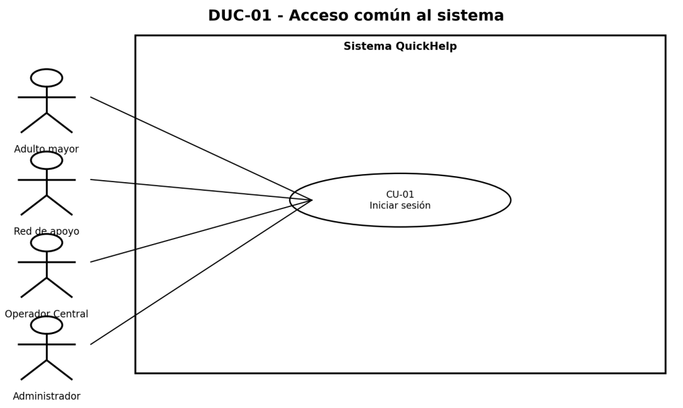

5.2.1 Principal flujo de este caso de uso
El flujo resume la secuencia estándar de acceso desde el ingreso de credenciales hasta la visualización de la interfaz autorizada. Constituye el punto de entrada común para adulto mayor, red de apoyo, operador y administrador.
Flujo principal
1. El usuario accede a la pantalla de inicio de sesión.
2. Ingresa sus credenciales.
3. El sistema valida la información.
4. El sistema identifica el rol del usuario.
5. El sistema autoriza el acceso.
6. Se muestra la interfaz correspondiente.

5.2.2 Casos de Uso del Adulto Mayor
Estos casos de uso concentran las acciones del usuario principal, especialmente la generación y seguimiento de solicitudes de asistencia. La vista permite verificar que el diseño priorice rapidez, simplicidad y comprensión del estado de la alerta.

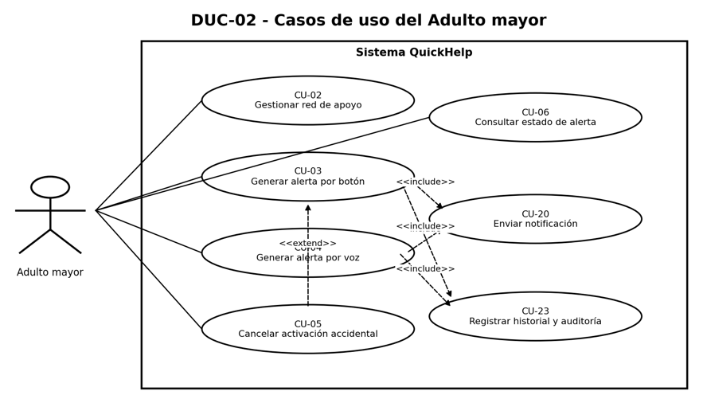

5.2.3 Casos de Uso de la Red de Apoyo
Estos casos de uso describen cómo los contactos autorizados reciben una alerta, consultan la información disponible y responden a la solicitud. Su participación es clave antes de que el sistema active mecanismos de reintento o escalamiento.
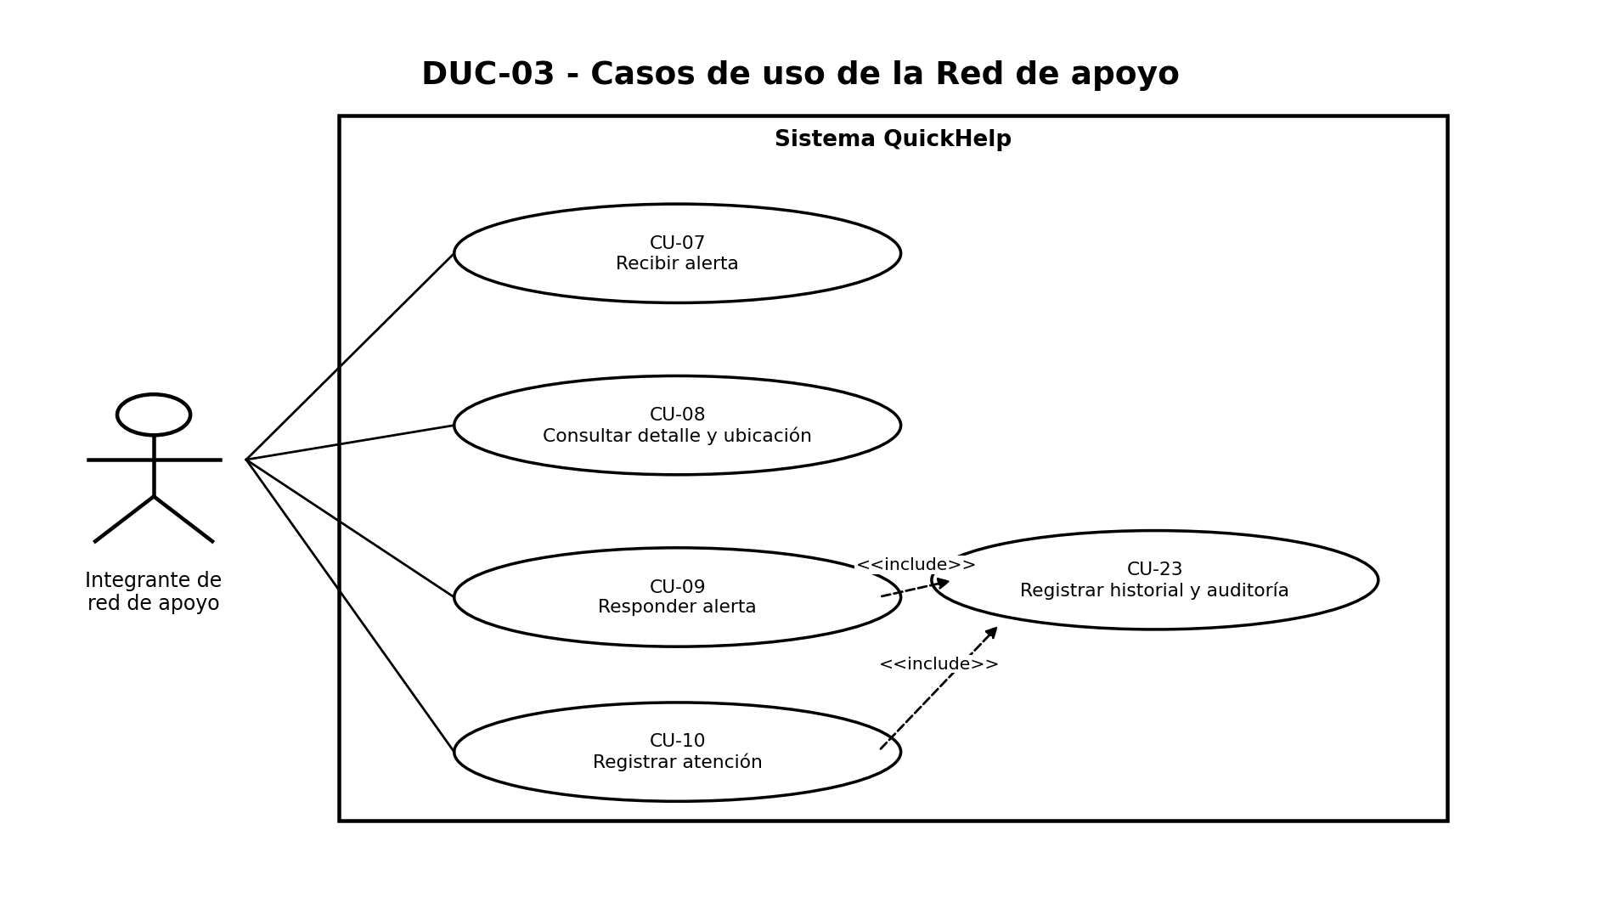

5.2.4 Casos de Uso del Administrador
Estos casos de uso representan las funciones de administración y control de la plataforma. Incluyen la gestión autorizada de usuarios, parámetros, reportes y auditoría conforme a los permisos definidos.
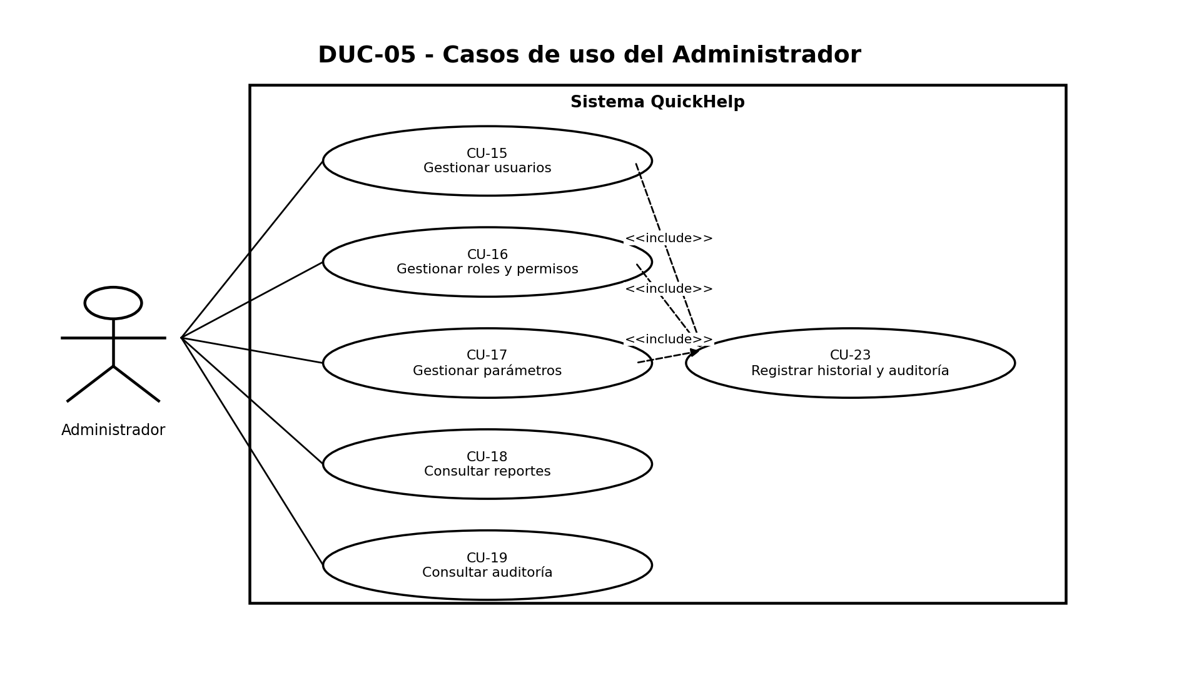

6. Especificación de Casos de Uso
La especificación resume los casos de uso principales, sus actores y el resultado esperado. El detalle se deriva de los requerimientos y diagramas definidos previamente.
ID | Caso de uso | Actor principal | Resultado esperado
CU-01 | Generar alerta | Adulto mayor | Alerta creada por botón o voz, con ubicación disponible y notificación a la red de apoyo.
CU-02 | Responder alerta | Red de apoyo | La solicitud puede ser aceptada, rechazada, atendida y resuelta.
CU-03 | Escalar alerta | Sistema | Se ejecutan reintentos y, sin respuesta, la alerta pasa a la Central de Gestión.
CU-04 | Gestionar alerta escalada | Operador | El operador revisa, registra acciones, realiza seguimiento y cierra el caso.
CU-05 | Administrar sistema | Administrador | Gestiona usuarios, parámetros, reportes y auditoría según permisos.

7. Diagrama de Clases
El diagrama de clases sintetiza las entidades principales de QuickHelp y sus relaciones. Su propósito es ofrecer una visión estructural que sirva de referencia para la lógica de negocio y el diseño de persistencia.

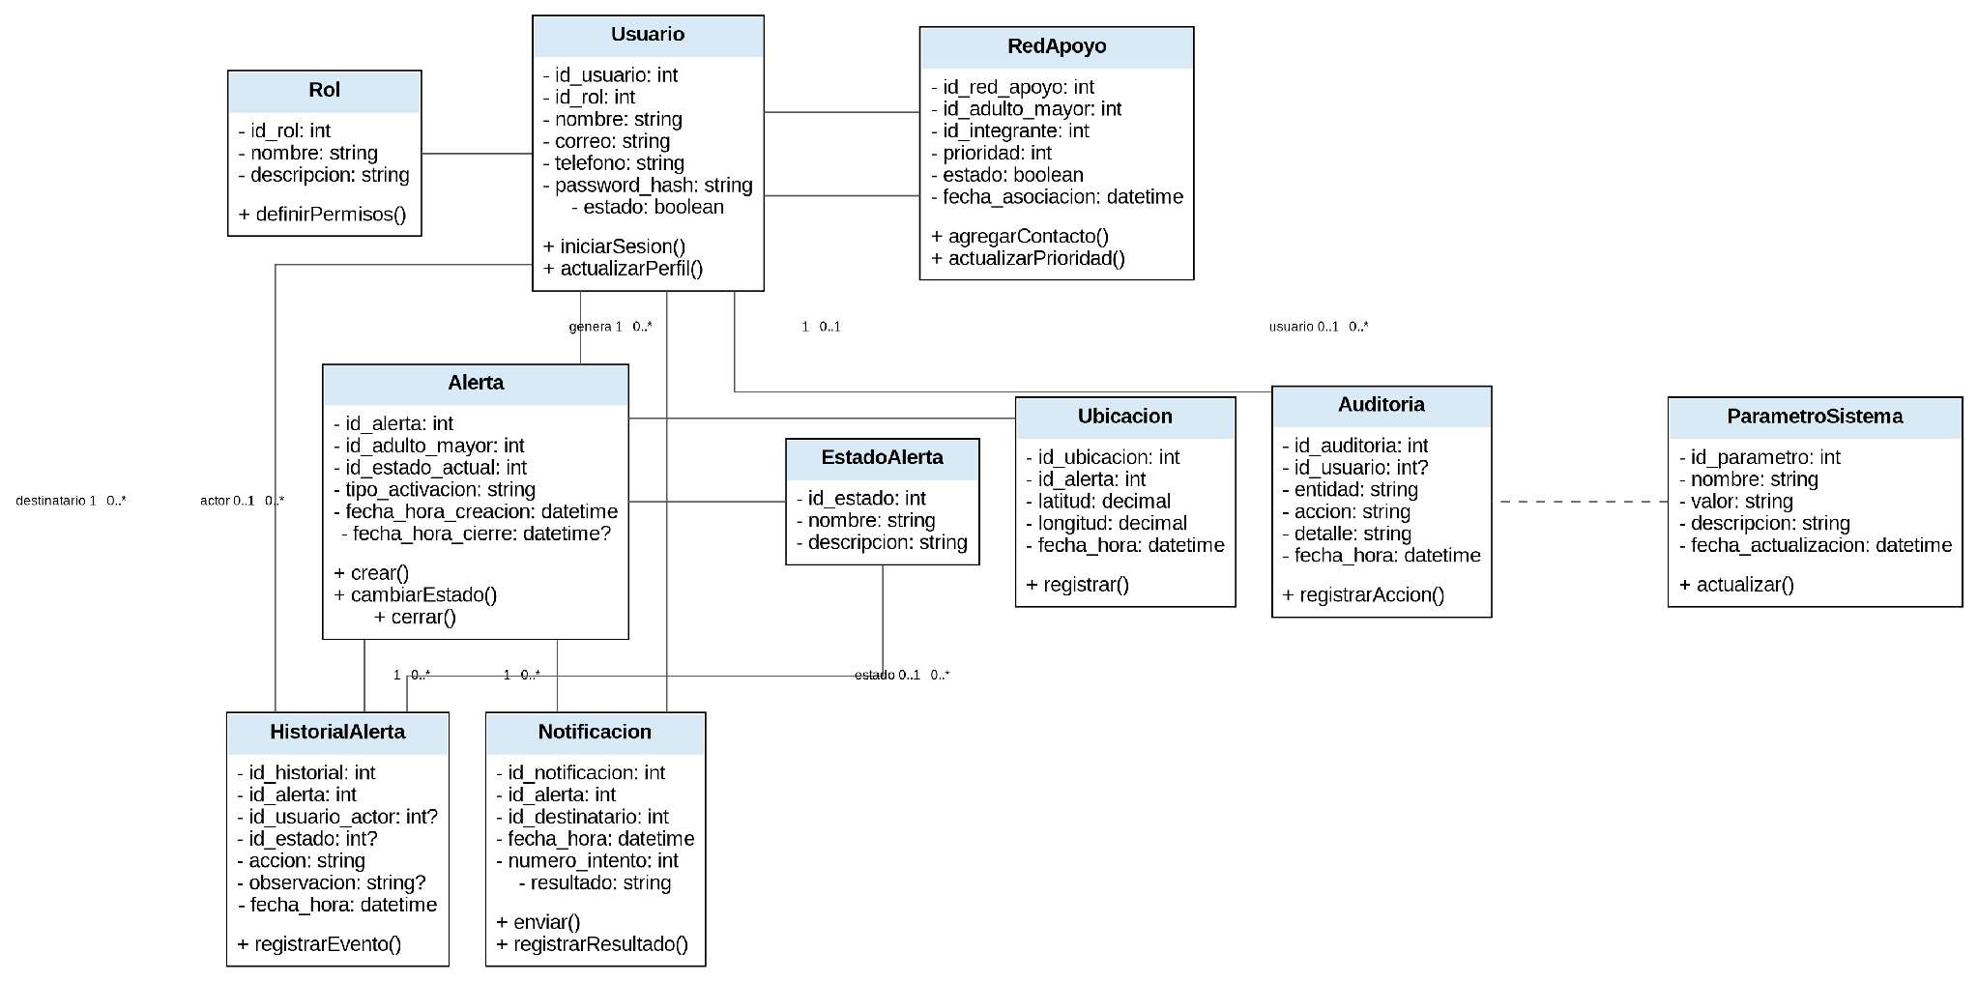

8. Diagramas de Actividad
Los diagramas de actividad describen el comportamiento dinámico de los procesos críticos de QuickHelp. Se presentan los flujos de generación de alerta, respuesta de la red de apoyo, reintentos, escalamiento y gestión de cierre.

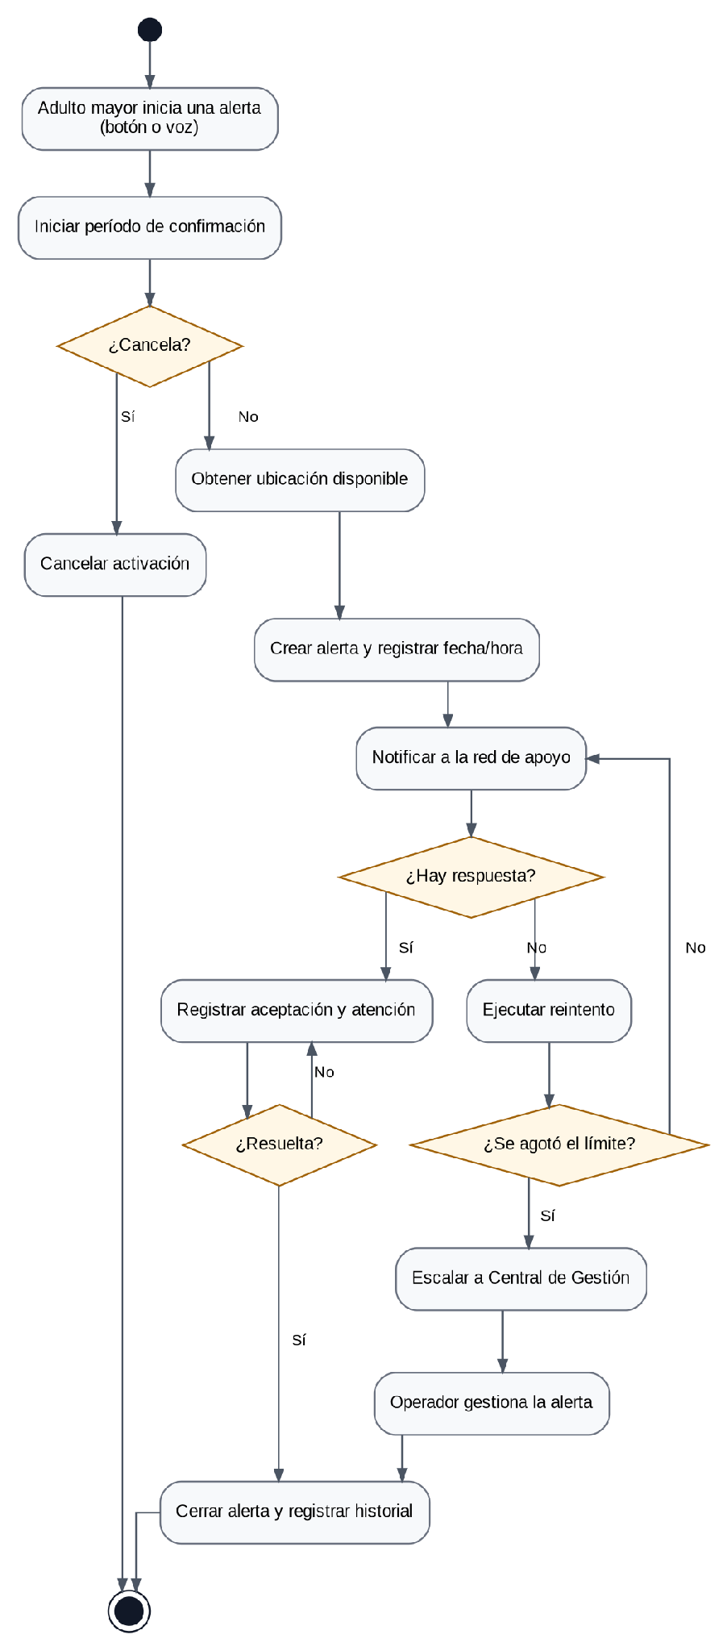

8.1 Generación de alerta mediante botón
El flujo se inicia cuando el adulto mayor presiona el botón de emergencia. Se contempla un período de confirmación para reducir activaciones accidentales, seguido de la obtención de ubicación disponible, creación de la alerta e inicio de notificaciones.
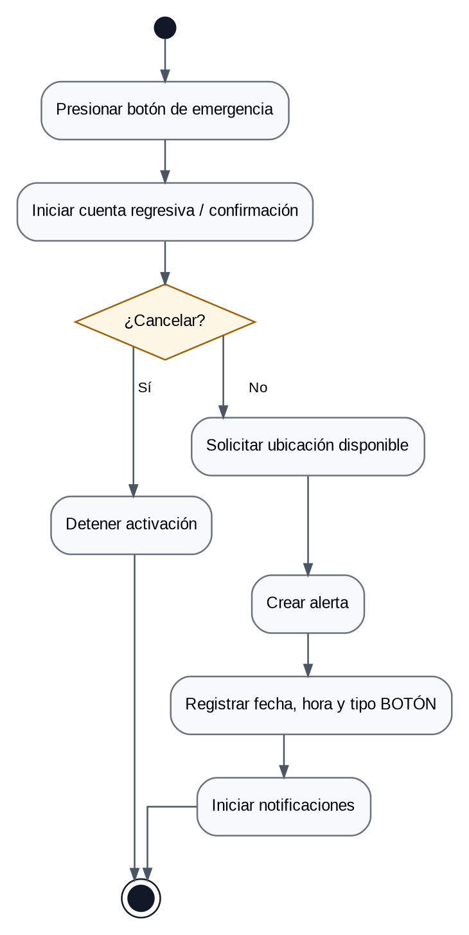

8.2 Generación de alerta mediante voz
El mecanismo de voz detecta la palabra o frase configurada bajo las condiciones técnicas habilitadas. Cuando existe coincidencia, se inicia la confirmación, se obtiene la ubicación disponible, se crea la alerta y se inicia la notificación. El funcionamiento en segundo plano queda sujeto a las restricciones del sistema operativo.
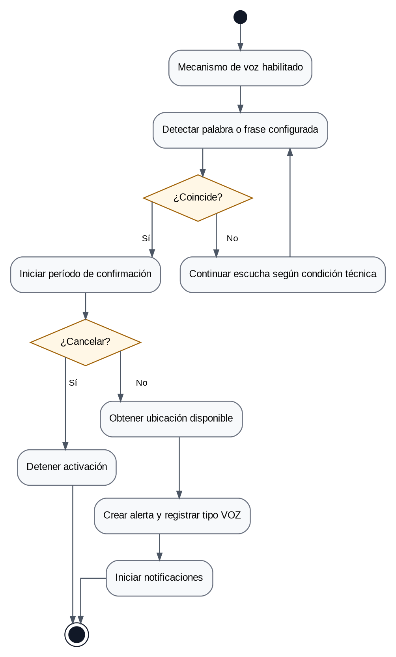

8.3 Respuesta de la red de apoyo
El integrante de la red recibe la notificación, consulta el detalle y decide si puede atender. La aceptación permite registrar el inicio y resolución de la atención; el rechazo deja disponible el flujo para continuar la búsqueda de asistencia.
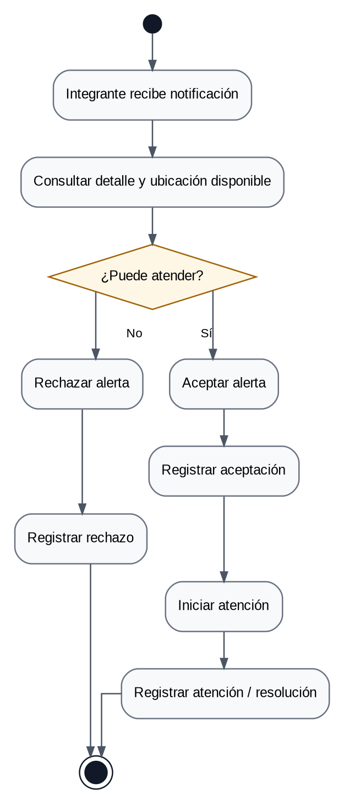

8.4 Reintentos y escalamiento
Cuando una alerta permanece sin respuesta, el sistema verifica los tiempos configurados, realiza nuevos intentos y registra sus resultados. Si se alcanza el límite establecido, la alerta se escala y queda disponible para la Central de Gestión.
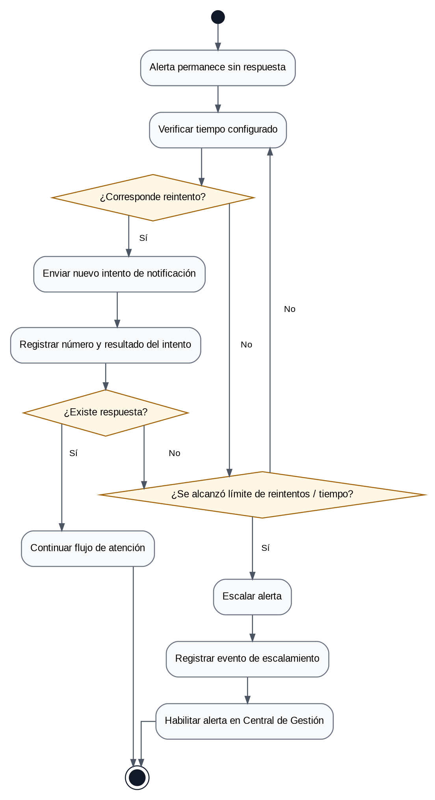

8.5 Gestión de Central y cierre
El operador consulta las alertas escaladas, revisa sus antecedentes, registra acciones y actualiza el estado. Cuando la situación se encuentra resuelta, se registra el cierre y se actualizan el historial y la auditoría.
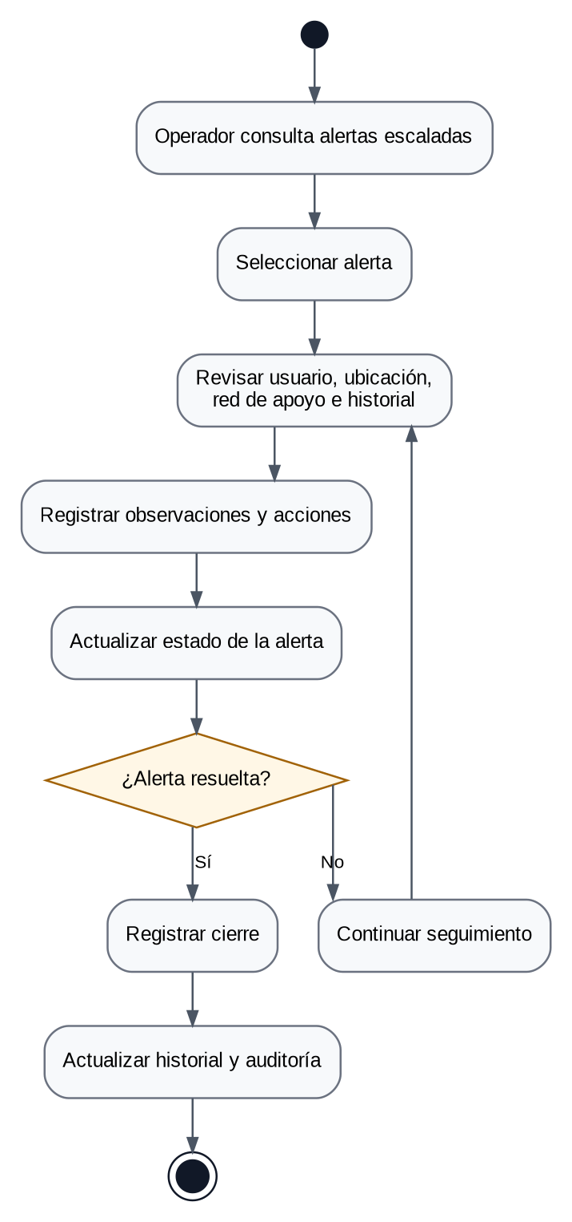

9. Arquitectura de Software
La arquitectura define la organización e integración de la aplicación móvil, panel web, backend/API, base de datos y servicios externos. Se adopta un enfoque cliente-servidor, modular y por capas para separar responsabilidades, reducir acoplamiento y facilitar mantenimiento, pruebas y evolución.

9.1 Objetivos y Principios Arquitectónicos
Los objetivos arquitectónicos establecen los criterios que deben guiar la organización técnica del sistema. Se prioriza separación de capas, integración mediante API, trazabilidad, control de acceso, mantenibilidad y capacidad de incorporar servicios externos de forma desacoplada.
La arquitectura de QuickHelp busca cumplir los siguientes objetivos:
- Separar claramente la presentación, la lógica de negocio y el acceso a datos.
- Integrar las plataformas web y móvil mediante una API propia.
- Centralizar las reglas de negocio relacionadas con alertas, reintentos y escalamiento.
- Mantener trazabilidad mediante historial y auditoría.
- Restringir el acceso a la información según roles y permisos.
- Facilitar pruebas, mantenimiento y evolución del sistema.
- Permitir incorporar servicios externos sin acoplarlos directamente a las interfaces de usuario.

9.2 Decisiones de Arquitectura
Las decisiones arquitectónicas documentan los criterios estructurales adoptados para el prototipo y su justificación. Se priorizan simplicidad operativa, separación de responsabilidades, una API controlada, persistencia centralizada y seguridad basada en roles.
ID | Decisión | Justificación
AD-01 | Arquitectura cliente-servidor | La aplicación móvil y el panel web actuarán como clientes y consumirán servicios expuestos por el backend.
AD-02 | Arquitectura por capas | Separa presentación, aplicación/API, dominio y persistencia para reducir acoplamiento.
AD-03 | Backend monolítico modular | Permite desplegar una sola aplicación backend, manteniendo módulos internos independientes por responsabilidad.
AD-04 | API propia | Toda comunicación entre clientes y backend se realizará mediante una interfaz de servicios controlada por QuickHelp.
AD-05 | Base de datos propia y centralizada | Mantiene consistencia sobre usuarios, alertas, estados, notificaciones, historial y auditoría.
AD-06 | Autenticación y autorización por roles | El acceso a funciones y datos dependerá del rol del usuario y de sus permisos.
AD-07 | Servicios externos desacoplados | Notificaciones y otras integraciones se consumirán desde el backend mediante interfaces controladas.
QuickHelp no utilizará microservicios en la versión inicial. La separación se realizará mediante módulos internos dentro del backend. Esta elección reduce la complejidad operativa y de despliegue, y resulta adecuada para el alcance de un prototipo académico de 18 semanas.

9.3 Arquitectura C4
La arquitectura C4 presenta la solución con distintos niveles de detalle para facilitar su comprensión técnica. Se muestran el contexto general, los contenedores principales y los componentes internos del backend.

9.3.1 Nivel 1: Contexto
El nivel de contexto muestra a QuickHelp como un único sistema y sus principales usuarios e integraciones externas. Los actores interactúan con el sistema según su rol, mientras que QuickHelp utiliza servicios del dispositivo móvil y un mecanismo de notificación para apoyar la gestión de emergencias.
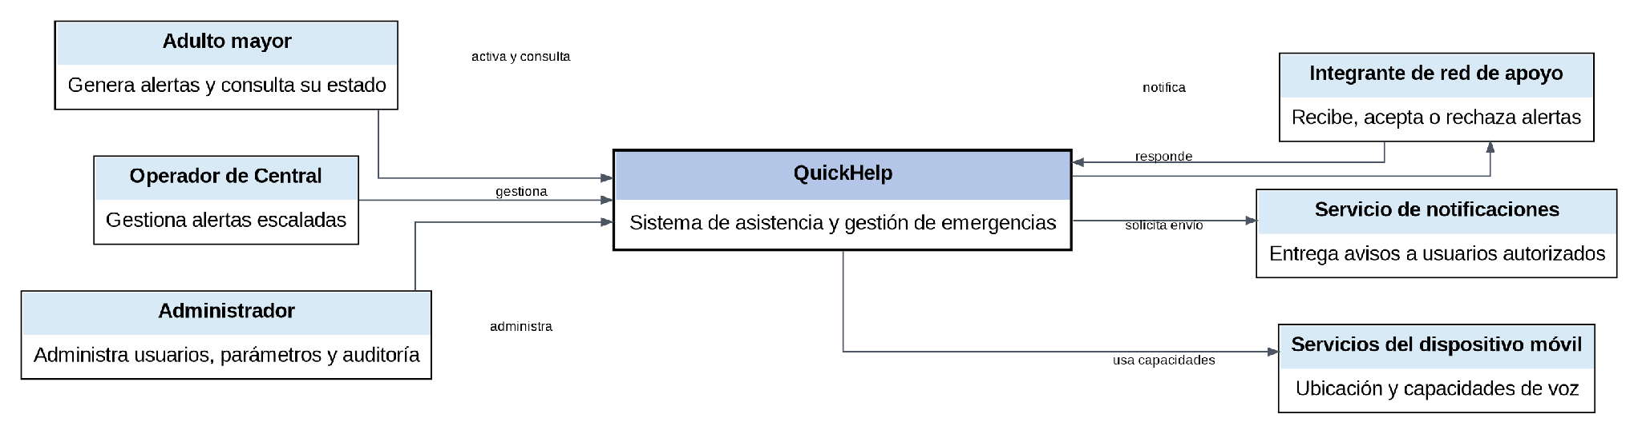

9.3.2 Nivel 2: Contenedores
El nivel de contenedores representa los principales bloques ejecutables de la solución. La aplicación móvil/PWA y el panel web consumen la API del backend; el backend concentra la lógica del sistema y accede a la base de datos propia. Las integraciones externas se mantienen fuera de las interfaces de usuario.
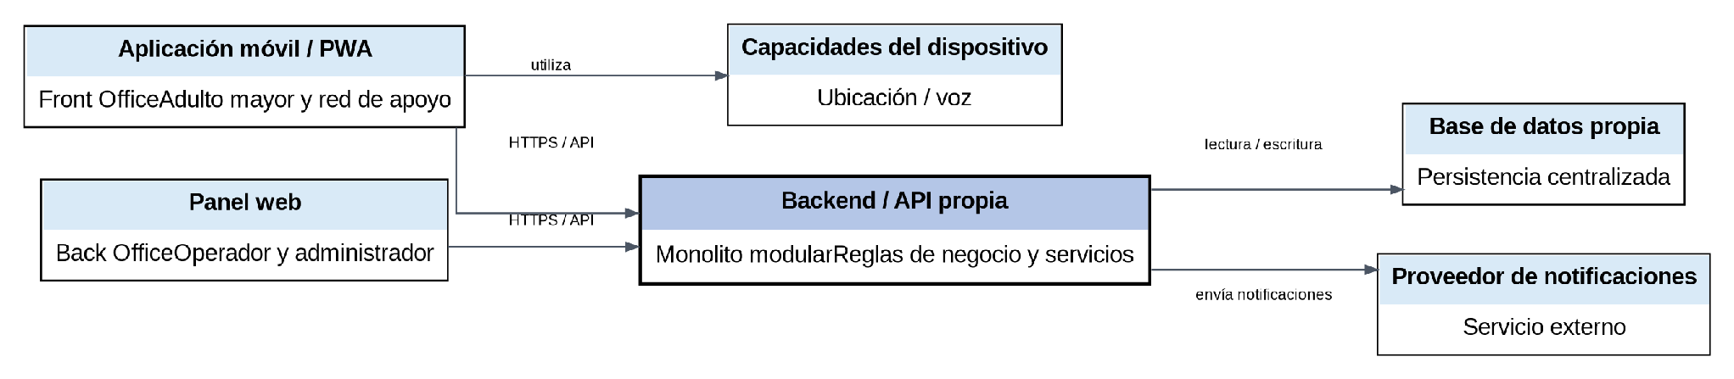
Contenedor | Responsabilidad
Aplicación móvil / PWA | Interfaz de Front Office para el adulto mayor y, cuando corresponda, integrantes de la red de apoyo.
Panel web | Back Office para operadores de Central de Gestión y administradores.
Backend / API propia | Autenticación, usuarios, alertas, notificaciones, reglas de negocio, reintentos, escalamiento, reportes y auditoría.
Base de datos propia | Persistencia de información transaccional, configuración, historial y auditoría.
Servicios externos | Capacidades complementarias, como entrega de notificaciones, consumidas de forma controlada.

9.3.3 Nivel 3: Componentes del Backend
El backend se implementará como un monolito modular. Cada módulo tendrá una responsabilidad definida y utilizará la misma capa de persistencia, evitando la complejidad de desplegar servicios independientes.
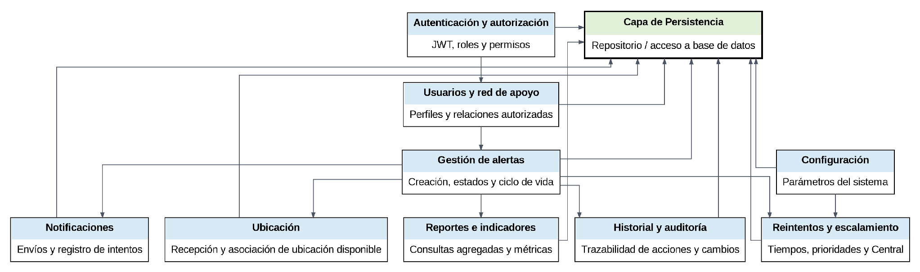

Módulo | Responsabilidad principal
Autenticación y autorización | Validar credenciales, tokens, roles y permisos.
Usuarios y red de apoyo | Administrar perfiles y relaciones entre adultos mayores y contactos autorizados.
Gestión de alertas | Crear alertas, controlar estados y coordinar su ciclo de vida.
Notificaciones | Gestionar el envío y registro de intentos de notificación.
Reintentos y escalamiento | Aplicar tiempos, prioridades y reglas de escalamiento a la Central.
Ubicación | Asociar a una alerta la ubicación disponible enviada por el dispositivo.
Reportes e indicadores | Generar información agregada para seguimiento y análisis.
Historial y auditoría | Registrar cambios de estado, acciones relevantes y trazabilidad.
Configuración | Administrar parámetros que afectan el comportamiento del sistema.

9.4 Arquitectura por Capas
La organización por capas define límites claros entre la interfaz de usuario, la coordinación de operaciones, las reglas de negocio y la persistencia.
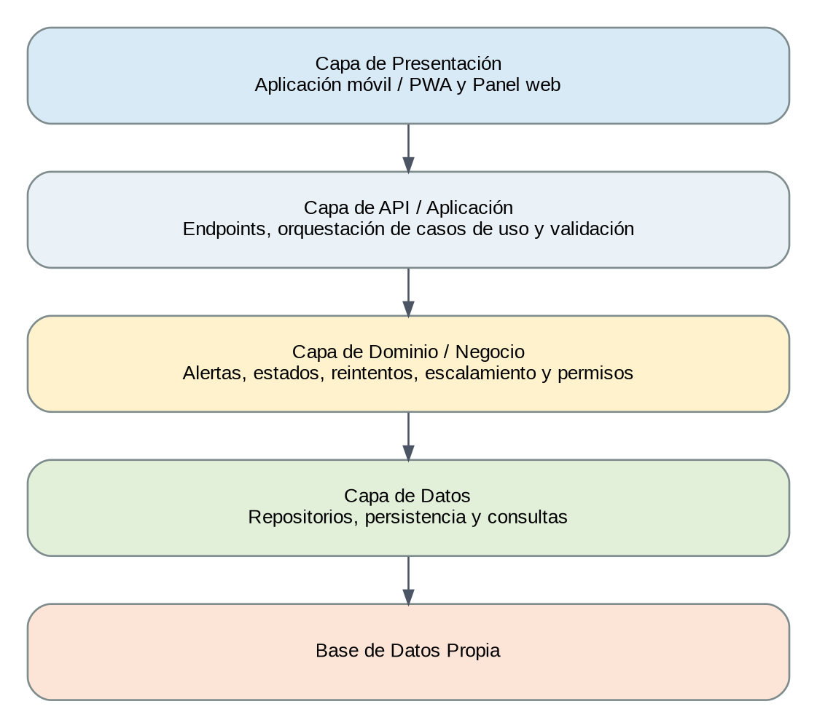
Figura 4. Arquitectura lógica por capas de QuickHelp.
Capa | Responsabilidad
Presentación | Interfaces móviles y web. No accede directamente a la base de datos.
API / Aplicación | Expone operaciones, valida solicitudes y coordina casos de uso.
Dominio / Negocio | Contiene reglas de alertas, estados, reintentos, escalamiento y permisos.
Datos | Gestiona repositorios, persistencia y consultas.
Base de datos | Almacena de forma centralizada la información del sistema.

9.5 Flujo Arquitectónico de una Alerta
El flujo principal de una alerta sigue la siguiente secuencia lógica:
1. El adulto mayor activa una alerta desde la aplicación móvil mediante botón o voz.
2. La aplicación obtiene la ubicación disponible y envía la solicitud a la API.
3. El backend valida la solicitud y crea la alerta en la base de datos.
4. El módulo de notificaciones identifica la red de apoyo y registra los intentos de envío.
5. Si existe respuesta, el backend actualiza el estado y conserva el evento en el historial.
6. Si no existe respuesta dentro de los tiempos definidos, el módulo de reintentos ejecuta nuevos intentos.
7. Cuando se cumplen las condiciones configuradas, el backend cambia la alerta a estado escalado.
8. El panel web permite al operador gestionar la alerta hasta su resolución y cierre.
9. Las acciones relevantes quedan disponibles para historial, auditoría y reportes.

9.6 Seguridad y Atributos de Calidad
Esta sección relaciona la arquitectura con los atributos de calidad definidos para QuickHelp. Se resume cómo la solución aborda seguridad, privacidad, mantenibilidad, trazabilidad, disponibilidad, usabilidad, accesibilidad y escalabilidad.
Aspecto | Aplicación en QuickHelp
Seguridad | Autenticación, autorización por roles, validación de solicitudes y protección del acceso a información personal.
Privacidad | La ubicación y los datos del usuario solo estarán disponibles para actores autorizados según el flujo de la alerta.
Mantenibilidad | Los módulos internos y las capas reducen dependencias y facilitan cambios controlados.
Trazabilidad | Historial y auditoría registran cambios y acciones relevantes.
Disponibilidad | El backend y sus integraciones deberán encontrarse operativos durante pruebas y demostraciones; los fallos externos deberán tratarse sin corromper los datos.
Usabilidad y accesibilidad | La interfaz destinada al adulto mayor priorizará simplicidad, legibilidad y criterios de accesibilidad definidos para el proyecto.
Escalabilidad | El monolito modular permite crecimiento inicial; una separación futura en servicios solo se evaluaría si el volumen o la operación lo justifican.

9.7 Integración y Despliegue Lógico
La arquitectura de despliegue se define de forma lógica para no comprometer el proyecto con un proveedor específico antes de la selección tecnológica final. Los clientes se comunicarán con el backend mediante HTTPS. El backend accederá a la base de datos y a los servicios externos requeridos por las funcionalidades aprobadas.
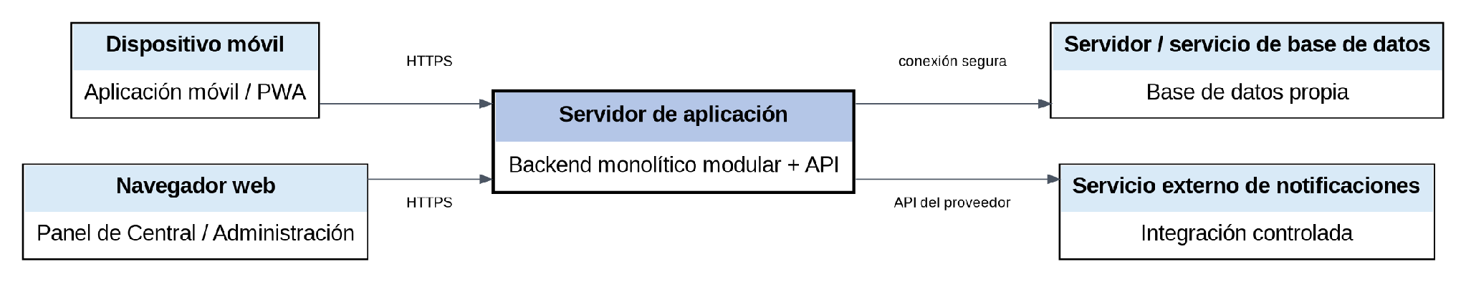
La selección definitiva de infraestructura, herramientas de despliegue y proveedor de hosting deberá documentarse cuando se cierre la decisión tecnológica. Esta versión de arquitectura define las responsabilidades y relaciones necesarias, pero no fija tecnologías que aún no hayan sido aprobadas por el equipo.

9.8 Tecnologías Seleccionadas
El stack tecnológico se ha seleccionado buscando reducir la dificultad de implementación, utilizar herramientas modernas y seguras y mantener los costos del prototipo lo más bajos posible.
Componente | Tecnología | Responsabilidad | Justificación
Aplicación móvil | Ionic + Angular | Interfaz móvil del adulto mayor y red de apoyo. | Permite reutilizar conocimientos web, trabajar con componentes móviles y reducir el esfuerzo frente a una aplicación completamente nativa.
Acceso a funciones del dispositivo | Capacitor | Conectar Ionic con geolocalización, notificaciones, micrófono y capacidades nativas. | Es el puente natural del ecosistema Ionic y permite incorporar código nativo únicamente cuando sea necesario.
Panel web | Angular | Back Office para operadores y administradores. | Permite reutilizar el mismo lenguaje, estructura y conocimientos empleados en la aplicación móvil.
Backend | Java + Spring Boot | API REST, seguridad, reglas de negocio, alertas, escalamiento, reportes y auditoría. | Mantiene Java como tecnología principal del backend y Spring Boot facilita APIs REST, validaciones, configuración y seguridad sin construir toda la infraestructura desde cero.
Seguridad | Spring Security + JWT | Autenticación y autorización por roles. | Centraliza la seguridad en el servidor y permite sesiones basadas en tokens para móvil y web.
API | REST / JSON sobre HTTPS | Comunicación entre clientes y backend. | Es simple de implementar, probar y documentar; desacopla los frontends de la lógica del servidor.
Base de datos | PostgreSQL | Persistencia de usuarios, alertas, red de apoyo, ubicación, notificaciones, historial y auditoría. | Es gratuita, relacional, robusta y adecuada para integridad referencial y transacciones.
Notificaciones | Firebase Cloud Messaging (FCM) | Entrega de notificaciones push a dispositivos móviles. | Facilita el envío de notificaciones Android sin desarrollar infraestructura propia de mensajería.
Geolocalización | Capacitor Geolocation | Obtener la ubicación disponible del dispositivo. | Integración sencilla con Ionic y acceso controlado por permisos del sistema operativo.
Activación por voz | Speech Recognition mediante Capacitor; componente nativo Android si fuese necesario | Detectar una palabra o frase de activación y disparar el flujo de emergencia. | Permite comenzar con una solución sencilla y escalar solo la parte crítica a código nativo si las restricciones de segundo plano o pantalla bloqueada lo requieren.
Control de versiones | Git + GitHub | Versionado, colaboración y trazabilidad del código. | Herramientas gratuitas y ampliamente utilizadas para proyectos de software.

9.9 Responsabilidad de cada Tecnología
Se especifica el papel de cada tecnología seleccionada dentro del stack y la razón de su incorporación. La distribución evita solapamientos y permite identificar qué componente soporta interfaz, lógica, persistencia, seguridad, notificaciones, geolocalización y voz.

9.9.1 Ionic + Angular + Capacitor
Ionic y Angular conformarán la aplicación móvil, mientras Capacitor actuará como puente hacia geolocalización, notificaciones, micrófono y otras capacidades del dispositivo. Esta combinación reutiliza conocimientos web y permite incorporar componentes nativos puntuales cuando una función de Android lo requiera.

9.9.2 Angular para el Panel Web
Angular soportará el panel web de operadores y administradores para gestionar alertas, estados, reportes, usuarios y registros autorizados. Compartir tecnología con la aplicación móvil reduce la diversidad del stack y simplifica el mantenimiento del proyecto.

9.9.3 Java + Spring Boot
Java y Spring Boot concentrarán la API REST, seguridad, validaciones, acceso a datos y reglas de negocio. El backend se organizará como monolito modular para autenticación, usuarios, red de apoyo, alertas, notificaciones, reintentos, escalamiento, reportes y auditoría, utilizando Spring Security y JWT para el control de acceso.

9.9.4 PostgreSQL
PostgreSQL almacenará de forma centralizada la información persistente y mantendrá las relaciones del modelo de datos. El acceso quedará restringido al backend, evitando la exposición directa de la base de datos a la aplicación móvil y al panel web.

9.9.5 Firebase Cloud Messaging
Firebase Cloud Messaging se utilizará para el envío de notificaciones push a la red de apoyo. El backend iniciará los envíos y conservará la información necesaria para mantener trazabilidad sobre los intentos realizados.

9.9.6 Geolocalización
Capacitor Geolocation permitirá solicitar la ubicación disponible del dispositivo y asociarla a la alerta cuando sea obtenida. Su funcionamiento dependerá de los permisos otorgados y de las condiciones técnicas del dispositivo.

9.9.7 Activación mediante Voz
La activación por voz utilizará un mecanismo compatible con Ionic/Capacitor para reconocer la frase configurada e iniciar el flujo de emergencia. Su comportamiento en segundo plano, pantalla bloqueada o aplicación cerrada deberá validarse técnicamente según las restricciones de Android.
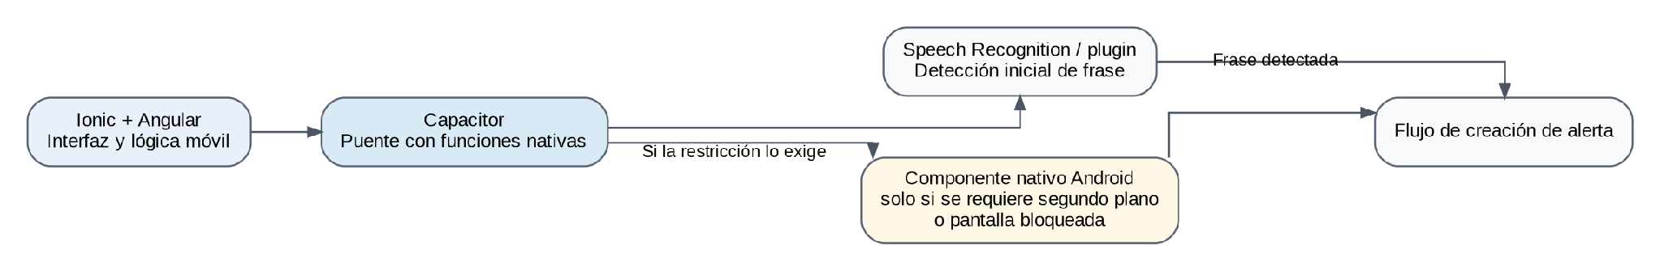

9.10 Seguridad Arquitectónica
La seguridad se concentrará principalmente en el backend para evitar depender de controles de interfaz. Las medidas definidas cubren transporte seguro, autenticación, autorización, protección de credenciales, validación de datos, aislamiento de la base de datos, auditoría y manejo de secretos.
La seguridad se aplicará principalmente en el backend y no dependerá únicamente de las interfaces cliente. La aplicación móvil y el panel web deberán autenticarse antes de consumir operaciones protegidas.
- Comunicación mediante HTTPS.
- Autenticación basada en JWT.
- Autorización por roles para adulto mayor, red de apoyo, operador y administrador.
- Contraseñas almacenadas mediante mecanismos de hash gestionados por el backend.
- Validación de datos en el servidor antes de ejecutar reglas de negocio o persistir información.
- Base de datos no expuesta directamente a los clientes.
- Registro de acciones relevantes mediante historial y auditoría.
- Secretos y credenciales de servicios almacenados fuera del código fuente mediante variables de entorno.

9.11 Restricciones y consideraciones
Las siguientes condiciones delimitan el comportamiento esperado y evitan comprometer el proyecto con capacidades que dependen del sistema operativo, permisos, conectividad o servicios externos. También fijan límites explícitos de arquitectura y alcance.
- La activación mediante voz con la pantalla bloqueada o la aplicación cerrada dependerá de las restricciones del sistema operativo móvil y deberá validarse mediante pruebas técnicas.
- La obtención de ubicación dependerá de permisos y disponibilidad del dispositivo.
- Las funciones que requieran comunicación con el backend dependerán de conectividad de red; cualquier estrategia offline deberá respetar el alcance aprobado.
- QuickHelp no reemplaza servicios oficiales de emergencia ni integra automáticamente dichos servicios en la versión inicial.
- La arquitectura inicial no considera microservicios, múltiples bases de datos ni un API Gateway dedicado.
- Las decisiones de tecnología concreta deberán conservar coherencia con esta arquitectura y documentarse mediante el proceso de gestión de cambios cuando alteren la línea base.

10. Modelo de Base de Datos
El modelo de datos organiza la información de QuickHelp en una única base PostgreSQL y se presenta en dos vistas para facilitar su lectura: núcleo operativo de alertas y seguridad/configuración. En conjunto, ambas vistas soportan usuarios, red de apoyo, estados, notificaciones, historial, auditoría y parámetros.

10.1 Vista del núcleo operativo
Esta vista representa las entidades asociadas al ciclo operativo de una alerta y sus relaciones principales. Su lectura permite comprender cómo se conectan usuario, alerta, ubicación, notificaciones, respuestas, estados e historial.
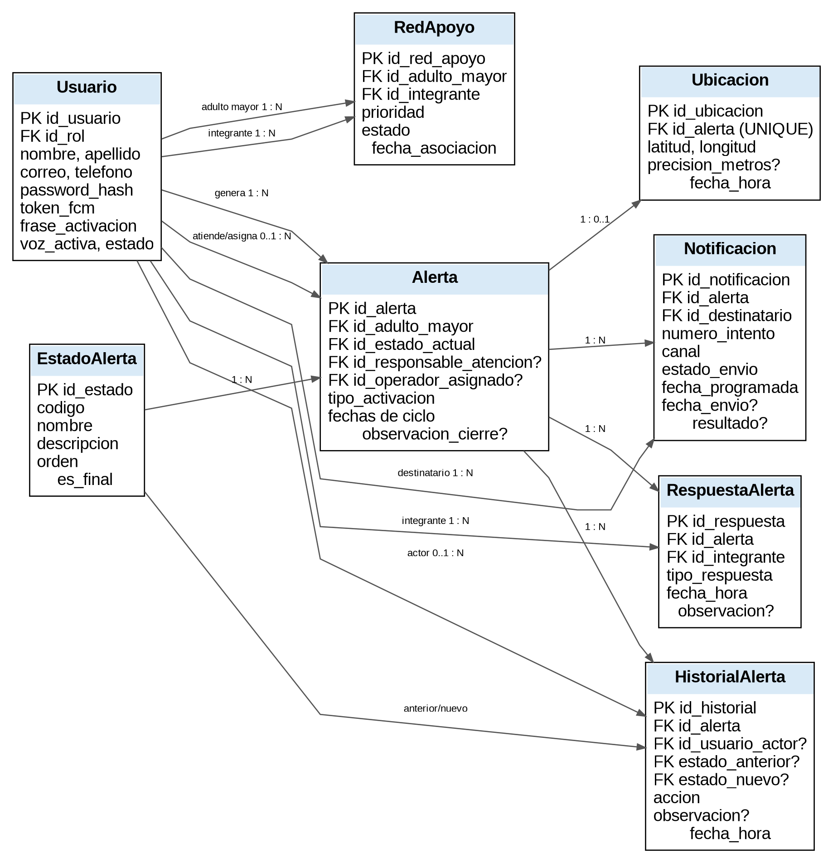

10.2 Vista de seguridad y configuración
Esta vista concentra los elementos de autenticación, autorización, roles, permisos, parámetros y auditoría. Complementa el núcleo operativo y muestra cómo se controla el acceso y la configuración del sistema.
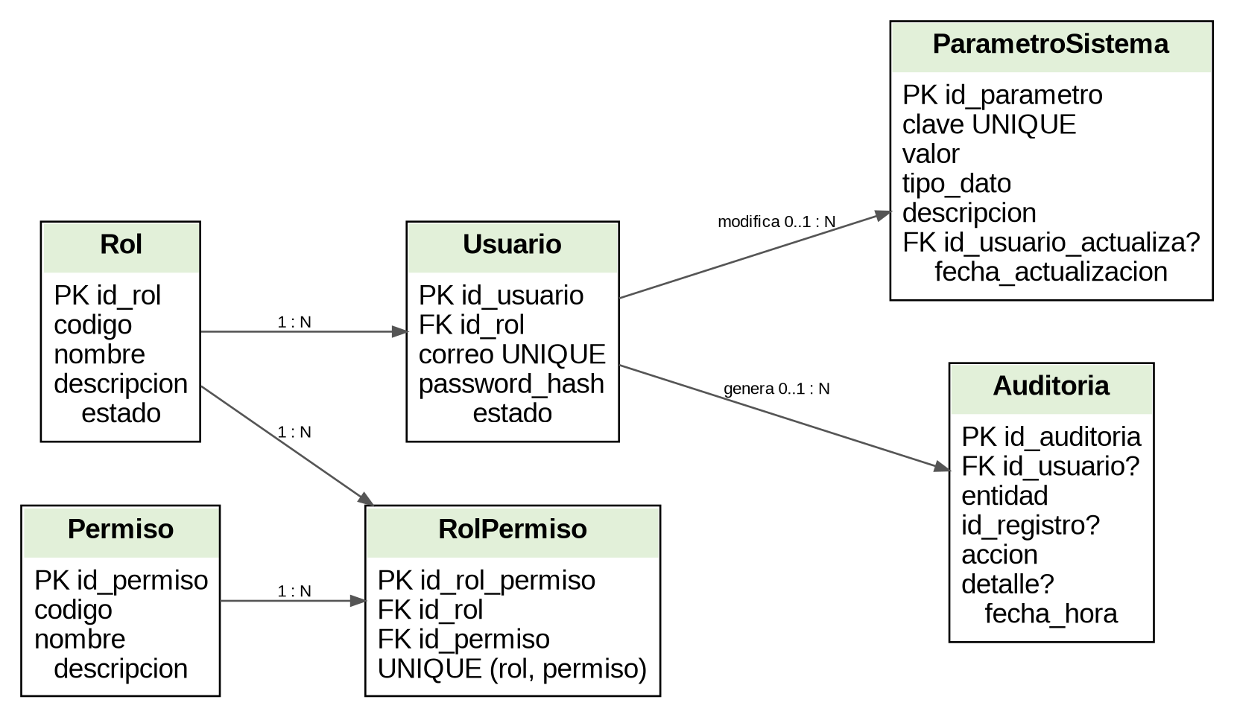

10.3 Relaciones y cardinalidades
La matriz resume las cardinalidades principales del modelo de datos y la lógica de asociación entre sus entidades. Estas relaciones aseguran consistencia entre usuarios, roles, red de apoyo, alertas, notificaciones, respuestas, historial y auditoría.

Relación | Cardinalidad | Descripción
Rol - Usuario | 1 : N | Un rol puede estar asociado a múltiples usuarios; cada usuario mantiene un rol principal.
Rol - Permiso | N : M | Se resuelve mediante rol_permiso para controlar autorizaciones.
Usuario - RedApoyo (adulto) | 1 : N | Un adulto mayor puede asociar varios integrantes a su red de apoyo.
Usuario - RedApoyo (integrante) | 1 : N | Un integrante puede participar en relaciones de apoyo autorizadas.
Usuario - Alerta | 1 : N | Un adulto mayor puede generar múltiples alertas.
EstadoAlerta - Alerta | 1 : N | Cada alerta mantiene un estado actual del catálogo.
Alerta - Ubicación | 1 : 0..1 | En el alcance inicial se conserva una ubicación principal por alerta cuando está disponible.
Alerta - Notificación | 1 : N | Una alerta puede generar múltiples envíos y reintentos.
Usuario - Notificación | 1 : N | Cada notificación tiene un destinatario registrado.
Alerta - RespuestaAlerta | 1 : N | Una alerta puede recibir respuestas de integrantes de la red.
Alerta - HistorialAlerta | 1 : N | Cada evento relevante del ciclo queda registrado.
Usuario - Auditoría | 0..1 : N | Las acciones auditadas se vinculan con el usuario cuando corresponde.

11. Diccionario de Datos
El diccionario de datos documenta la estructura inicial de las entidades persistentes, sus tipos, nulabilidad, claves y reglas. Sirve como referencia técnica para implementar PostgreSQL y mantener coherencia entre diseño, backend y base de datos.

11.1 Tabla Rol
Las siguientes tablas constituyen el diccionario de datos inicial. Los tipos se expresan utilizando tipos compatibles con PostgreSQL. PK = clave primaria, FK = clave foránea, UQ = restricción de unicidad.

11.1.1 Catálogo de roles funcionales de QuickHelp.
El catálogo formaliza los roles previstos por QuickHelp y sus atributos de identificación, nombre, descripción y estado. Su definición constituye la base para asignar perfiles a los usuarios.
Campo | Tipo | Nulo | Clave | Descripción / Regla
id_rol | BIGINT | No | PK | Identificador único del rol. Generado por la base de datos.
codigo | VARCHAR(30) | No | UQ | Código interno del rol. Valores iniciales: ADULTO_MAYOR, RED_APOYO, OPERADOR, ADMINISTRADOR.
nombre | VARCHAR(60) | No | - | Nombre visible del rol. Obligatorio.
descripcion | VARCHAR(200) | Sí | - | Descripción funcional del rol. Opcional.
estado | BOOLEAN | No | - | Indica si el rol se encuentra habilitado. Valor inicial TRUE.

11.2 Tabla Permiso
Esta tabla define la entidad utilizada para registrar los permisos que posteriormente serán asociados a los roles. Su estructura soporta códigos únicos y descripciones que el mecanismo de autorización podrá consultar.

11.2.1 Catálogo de permisos utilizados por el mecanismo de autorización.
El catálogo identifica los permisos que utilizará el mecanismo de autorización para controlar operaciones protegidas. Cada permiso contará con un código único y metadatos descriptivos.
Campo | Tipo | Nulo | Clave | Descripción / Regla
id_permiso | BIGINT | No | PK | Identificador único del permiso. Generado por la base de datos.
codigo | VARCHAR(60) | No | UQ | Código único del permiso. Usado por Spring Security para autorización.
nombre | VARCHAR(100) | No | - | Nombre descriptivo del permiso. Obligatorio.
descripcion | VARCHAR(200) | Sí | - | Detalle del permiso. Opcional.

11.3 Tabla Rol_Permiso
La tabla intermedia resuelve la relación muchos a muchos entre roles y permisos. Además de las claves foráneas, registra la fecha de asignación para mantener control sobre la configuración de autorizaciones.
Catálogo de permisos utilizados por el mecanismo de autorización.
Campo | Tipo | Nulo | Clave | Descripción / Regla
id_rol_permiso | BIGINT | No | PK | Identificador de la asociación rol-permiso. Generado por la base de datos.
id_rol | BIGINT | No | FK | Rol al que se asigna el permiso. Referencia rol.id_rol.
id_permiso | BIGINT | No | FK | Permiso asignado al rol. Referencia permiso.id_permiso.
fecha_asignacion | TIMESTAMPTZ | No | - | Fecha y hora de asignación. Se registra automáticamente.

11.4 Tabla Usuario
Usuarios del sistema: adulto mayor, red de apoyo, operador y administrador.
Campo | Tipo | Nulo | Clave | Descripción / Regla
id_usuario | BIGINT | No | PK | Identificador único del usuario. Generado por la base de datos.
id_rol | BIGINT | No | FK | Rol principal del usuario. Referencia rol.id_rol.
nombre | VARCHAR(100) | No | - | Nombre del usuario. Obligatorio.
apellido | VARCHAR(100) | No | - | Apellido del usuario. Obligatorio.
correo | VARCHAR(150) | No | UQ | Correo utilizado para autenticación y contacto. Debe ser único y válido.
telefono | VARCHAR(20) | Sí | - | Número telefónico de contacto. Opcional según el rol.
password_hash | VARCHAR(255) | No | - | Hash seguro de la contraseña. Nunca almacenar contraseña en texto plano.
token_fcm | TEXT | Sí | - | Token del dispositivo para notificaciones push. Puede actualizarse cuando cambie el token del dispositivo.
frase_activacion | VARCHAR(120) | Sí | - | Palabra o frase configurada para activación por voz. Aplica al adulto mayor cuando la función de voz esté habilitada.
voz_activa | BOOLEAN | No | - | Indica si la activación por voz está habilitada. Valor inicial FALSE.
estado | BOOLEAN | No | - | Indica si el usuario está activo. Valor inicial TRUE.
fecha_creacion | TIMESTAMPTZ | No | - | Fecha de creación del registro. Automática.
fecha_actualizacion | TIMESTAMPTZ | No | - | Última actualización. Automática al modificar.

12. Mockups
Los mockups traducen los requerimientos y casos de uso a interfaces visuales antes del desarrollo. Permiten validar navegación, accesibilidad, jerarquía de acciones y consistencia entre la aplicación móvil, la experiencia de la red de apoyo y el panel web.

12.1 Criterios de Diseño UX/UI
Los criterios UX/UI orientan el diseño hacia una experiencia simple, legible y consistente, con especial atención al adulto mayor. Se priorizan acciones visibles, contraste suficiente, navegación reducida, estados comprensibles y principios de accesibilidad.
- Botones grandes y acciones principales claramente identificables.
- Uso de contraste suficiente y tipografía legible para favorecer la accesibilidad.
- Navegación simple, con pocas opciones por pantalla en la interfaz destinada al adulto mayor.
- Color rojo reservado principalmente para emergencias, alertas críticas y acciones de cancelación asociadas.
- Estados de alerta visibles mediante etiquetas y mensajes comprensibles.
- Consistencia visual entre aplicación móvil, red de apoyo y panel web.
- Diseño compatible con principios de accesibilidad y usabilidad considerados en WCAG 2.2 cuando corresponda.

12.2 Principales Flujos de Navegación
La matriz de navegación resume el recorrido principal de cada perfil dentro de la solución. Permite verificar que las pantallas propuestas respondan a los casos de uso y mantengan continuidad desde el acceso hasta la acción final de cada rol.
Usuario | Flujo principal
Adulto mayor | Inicio de sesión → Inicio → Activar emergencia → Confirmar/cancelar → Alerta activa → Seguimiento.
Red de apoyo | Inicio de sesión → Recibir alerta → Consultar detalle/ubicación → Aceptar o rechazar → Registrar atención.
Operador | Inicio de sesión → Dashboard → Alertas escaladas → Detalle → Actualizar estado/observaciones → Cerrar.
Administrador | Inicio de sesión → Gestión de usuarios/configuración → Reportes → Auditoría.

12.3 Inicio de sesión
Permite el acceso a los usuarios registrados. Se prioriza una interfaz simple con campos amplios y una acción principal claramente visible.
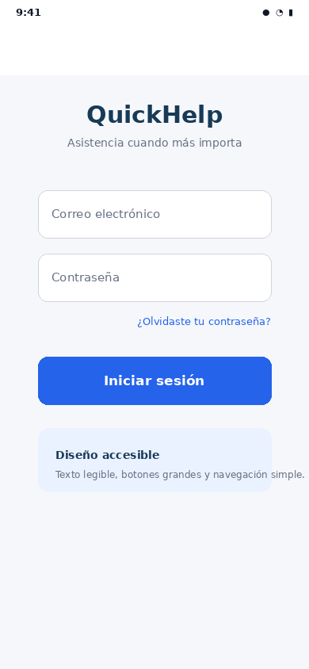

12.4 Inicio del Adulto Mayor
La pantalla principal concentra el botón SOS, el estado de la activación por voz y la disponibilidad de ubicación. La acción de emergencia domina visualmente la pantalla.
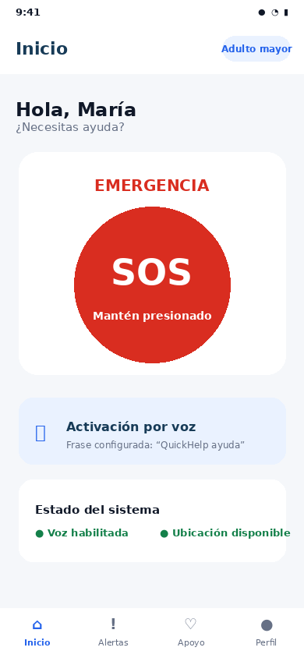

12.5 Confirmación de emergencia
Se utiliza una cuenta regresiva para reducir falsas activaciones. El usuario puede cancelar antes de que la alerta sea enviada.
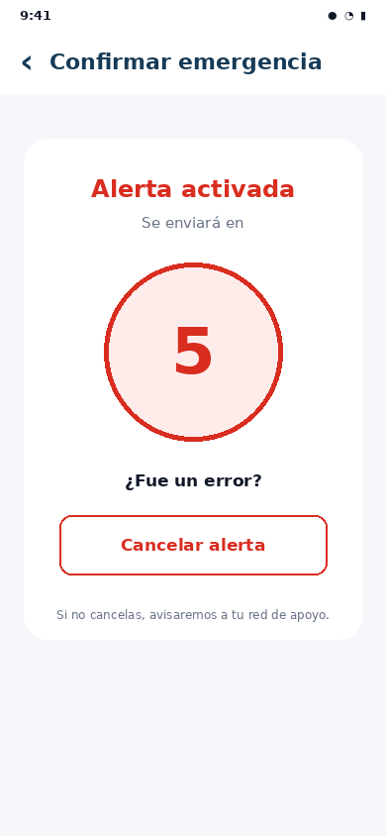

12.6 Alerta activa
Muestra el estado actual de la emergencia, notificaciones realizadas y disponibilidad de ubicación, reduciendo la incertidumbre del usuario.
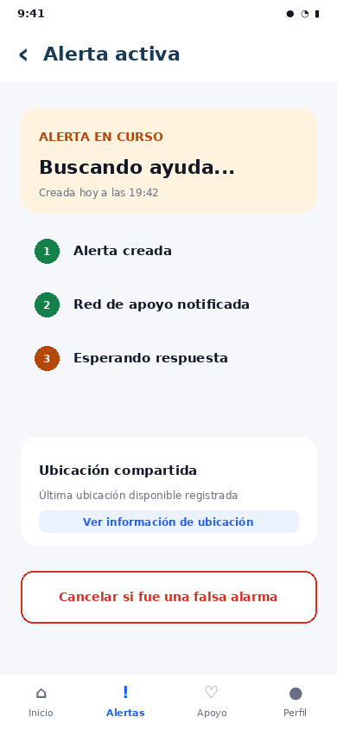

12.7 Gestión de red de apoyo
Permite visualizar contactos autorizados y su prioridad de notificación.
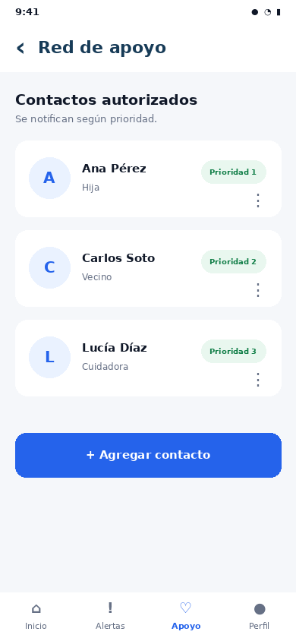

12.8 Alerta recibida por la red de apoyo
Permite consultar información básica y responder rápidamente aceptando o rechazando la atención.

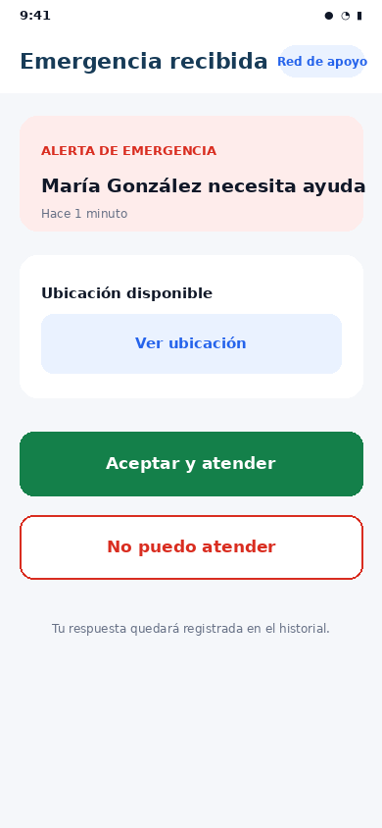

12.9 Configuración de activación por voz
Permite visualizar el estado del mecanismo de voz, la frase configurada y ejecutar una prueba. Se informa que el funcionamiento en segundo plano depende de las restricciones técnicas de Android.
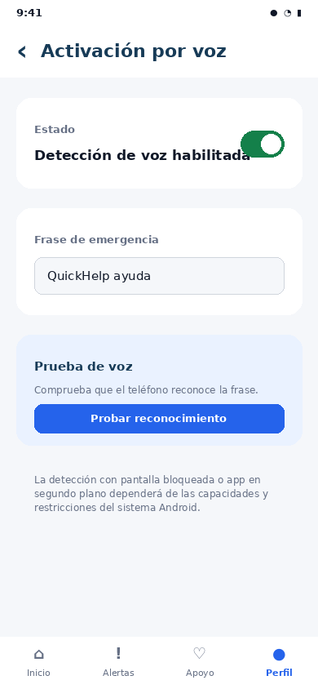

12.10 Mockups del Panel Web
Los mockups del panel web representan el Back Office destinado a operadores y administradores. Las vistas se enfocan en priorización de alertas, gestión operativa, usuarios, reportes y trazabilidad.

12.10.1 Dashboard de Central de Gestión
Resume indicadores operativos y presenta las alertas recientes para facilitar la priorización y el seguimiento.
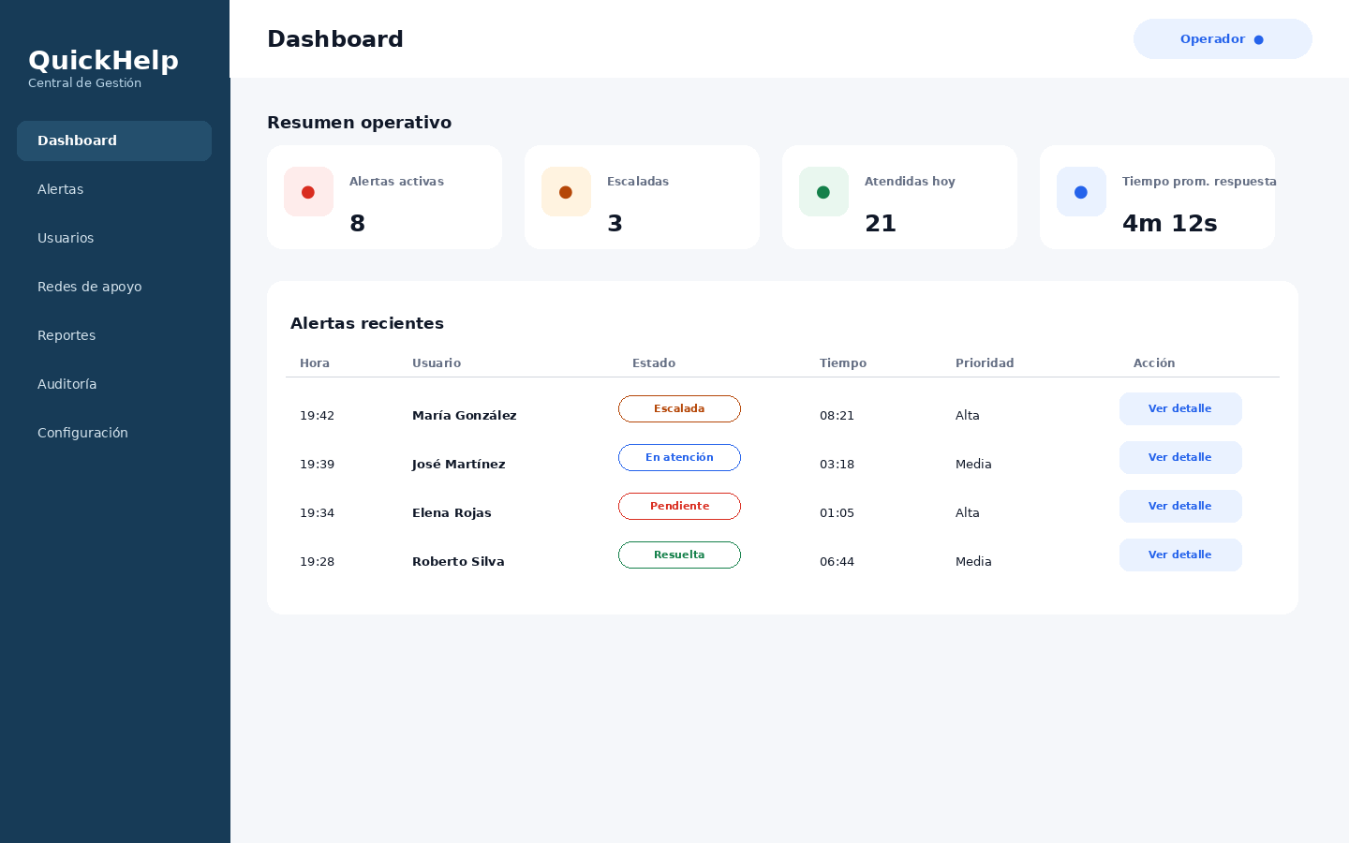

12.10.2 Detalle y gestión de una alerta
Concentra información del usuario, ubicación, historial y controles para actualizar el estado, registrar observaciones y cerrar la alerta.
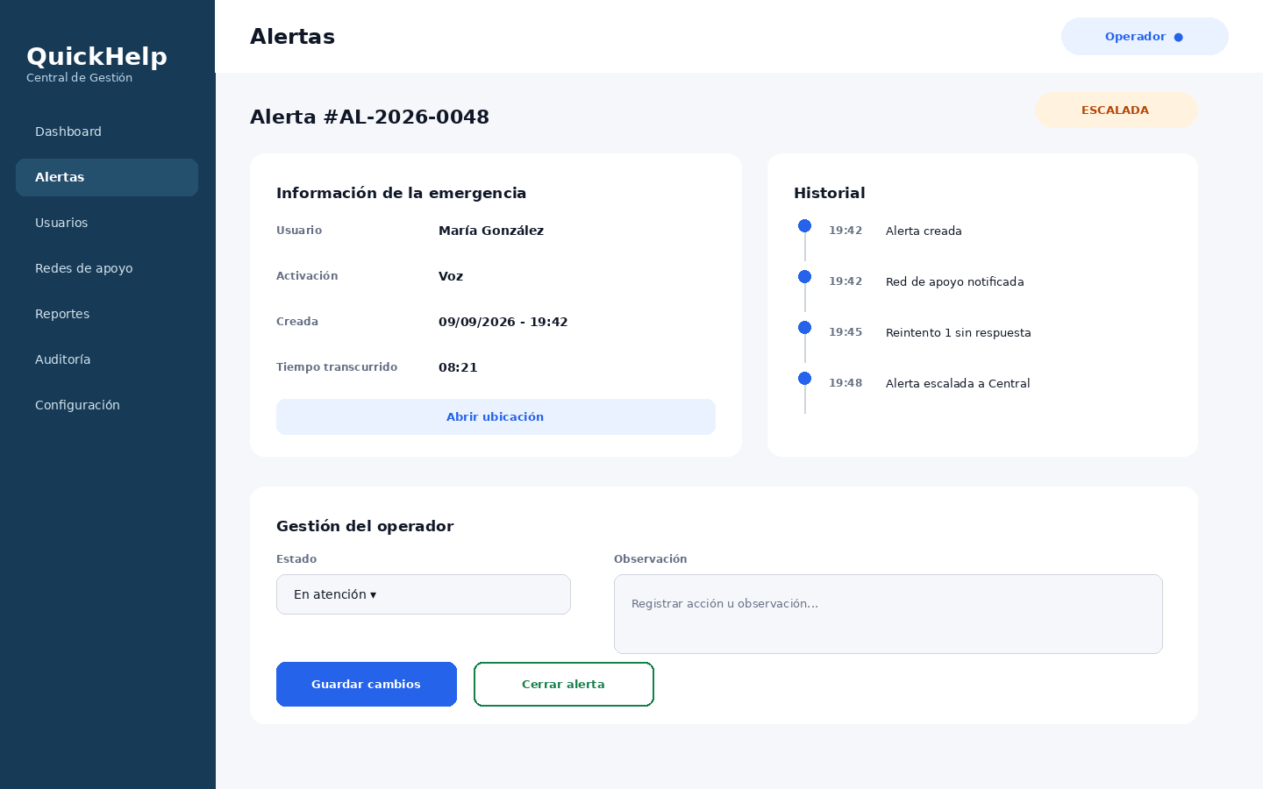

12.10.3 Gestión de usuarios
Permite al administrador consultar, crear y modificar usuarios manteniendo claridad sobre roles y estado.
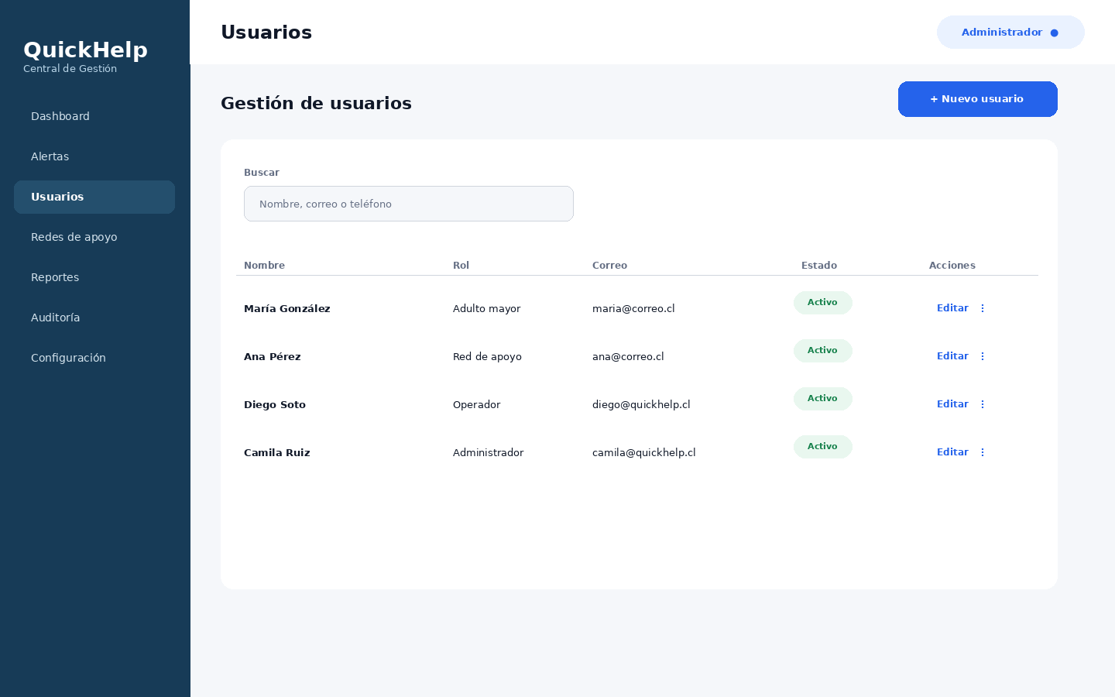

12.10.4 Reportes e indicadores
Presenta los principales indicadores definidos para QuickHelp, incluyendo alertas, escalamiento y tiempos de respuesta
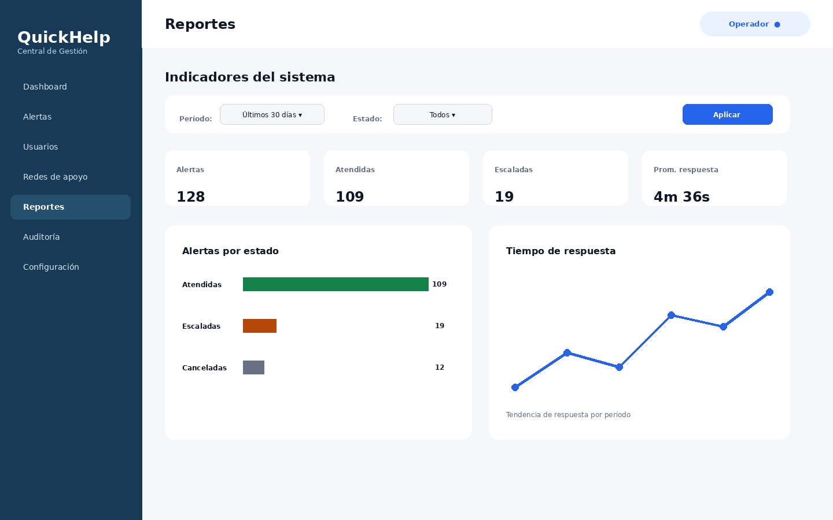

12.10.5 Auditoría
Permite revisar acciones relevantes ejecutadas por usuarios y procesos automáticos, fortaleciendo la trazabilidad del sistema.
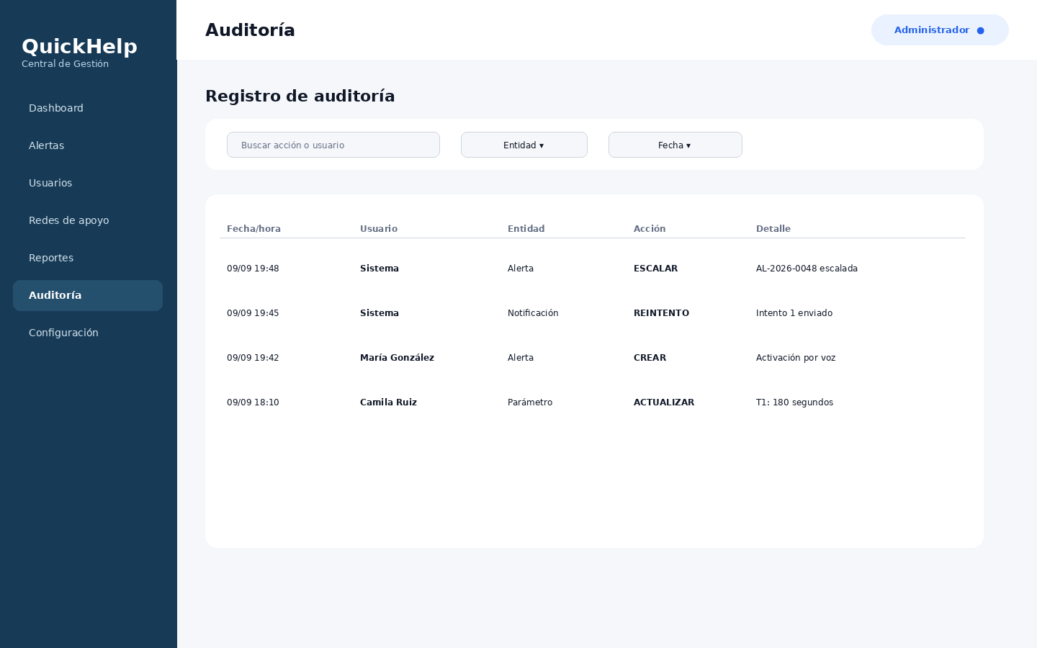

13. Plan de Gestión del Proyecto
Este plan reúne los lineamientos de gestión necesarios para controlar alcance, tiempos, costos, calidad, riesgos, recursos, comunicaciones y cambios durante el desarrollo del proyecto.

13.1 Enfoque de gestión
La gestión se desarrollará con un enfoque incremental: cada etapa será planificada, desarrollada, probada y revisada progresivamente. El Coordinador del Proyecto supervisará cronograma, entregables, riesgos, cambios y comunicaciones, mientras el equipo distribuirá análisis, diseño, desarrollo, pruebas y documentación.
El seguimiento será colaborativo y dejará registro de decisiones, dificultades y cambios que afecten alcance, calidad o plazos. La planificación considerará herramientas de desarrollo, base de datos, diseño, control de versiones y servicios para notificaciones, geolocalización y voz, además de restricciones de tiempo, recursos, disponibilidad del equipo y dispositivos de prueba.

13.2 Gestión del alcance
La gestión del alcance será coordinada por el Director o Coordinador del Proyecto y se apoyará en la Declaración de Alcance, EDT/WBS, su diccionario y los requerimientos aprobados. Los entregables se validarán mediante avance planificado, revisión y pruebas antes de considerarse completados.
Toda solicitud de cambio será evaluada por su impacto en cronograma, costos, recursos, calidad y riesgos, y los cambios aprobados actualizarán la documentación correspondiente. La aceptación final exigirá funcionalidades integradas y probadas junto con los entregables técnicos y de gestión definidos.

13.3 Hitos
Los hitos principales son: finalizar levantamiento de requisitos; finalizar diseño de la solución; finalizar base de datos y servicios principales; finalizar desarrollo e integración del prototipo; finalizar procesamiento e indicadores; y finalizar pruebas, correcciones y entrega.

13.4 EDT/WBS
La EDT organiza el proyecto en paquetes de trabajo para facilitar la asignación de responsabilidades y el seguimiento del avance.
Código | Paquete de trabajo
1 | Gestión del proyecto
2 | Análisis y diseño
3 | Desarrollo de la solución
4 | Integraciones y automatización
5 | Pruebas y calidad
6 | Documentación y cierre

13.5 Gestión de cambios
Todo cambio deberá registrarse y evaluarse antes de su implementación, considerando impacto en alcance, tiempo, costos, calidad y entregables. Los cambios menores podrán resolverse internamente; los cambios que alteren el alcance del MVP requerirán aprobación conjunta del equipo y actualización de la documentación.

13.6 Comunicaciones
Este plan define cómo se compartirá y registrará la información del proyecto para mantener coordinación y trazabilidad. Se utilizarán reuniones, mensajería, documentos compartidos y control de versiones; cada integrante deberá reportar avances, incidencias y acuerdos relevantes de acuerdo con su responsabilidad.

13.7 Costos
Este plan establece la estimación, registro y control de los recursos económicos del proyecto. Considera herramientas, infraestructura, base de datos, notificaciones, geolocalización, voz, servicios web, dispositivos de prueba y horas del equipo; el Coordinador comparará periódicamente lo planificado con lo real o estimado y analizará variaciones significativas.

13.8 Adquisiciones
Este plan regula la evaluación de productos y servicios externos necesarios para QuickHelp. Aunque la mayoría de los recursos serán propios, cualquier requerimiento de hosting, base de datos, dominio, notificaciones, geolocalización, voz, almacenamiento u otro servicio será evaluado por necesidad, costo, utilidad e impacto en presupuesto y cronograma.

13.9 Cronograma

El cronograma organiza y controla las actividades del proyecto dentro de un horizonte de 18 semanas mediante Carta Gantt y seguimiento periódico. La secuencia considera requerimientos, diseño, aplicaciones, base de datos, panel web, automatización e integraciones, procesamiento de datos, pruebas y documentación.

13.9.1 Seguimiento del cronograma
El equipo revisará periódicamente el avance de las tareas, comparando lo planificado con lo ejecutado. Cuando se detecte un retraso que pueda afectar otras actividades, se evaluará su impacto y se distribuirán tareas o prioridades cuando sea necesario. Los cambios importantes en fechas, alcance o entregables deberán quedar registrados para mantener actualizada la planificación.

13.9.2 Responsabilidades
Los tres integrantes del proyecto participarán en la planificación y revisión del cronograma. Cada responsable deberá informar el avance de sus actividades, comunicar posibles retrasos y cumplir las fechas acordadas. El equipo realizará revisiones conjuntas para coordinar las dependencias entre las aplicaciones, la base de datos, el panel web, las automatizaciones y las pruebas.

13.10 Calidad
Este plan establece cómo se verificará el cumplimiento de requisitos y criterios de aceptación en la documentación y el prototipo. El Coordinador supervisará los estándares y todo el equipo participará en revisiones, reporte de desviaciones y correcciones.
El control incluirá validación de requerimientos, pruebas funcionales e integración, seguridad, usabilidad, alertas, notificaciones, geolocalización, escalamiento y voz. Los resultados quedarán registrados como evidencia y los incumplimientos deberán corregirse antes de aceptar un entregable.

13.11 Riesgos
La gestión de riesgos seguirá un proceso sistemático de identificación, análisis, clasificación y seguimiento sobre alcance, cronograma, costos, calidad y funcionamiento. Los riesgos prioritarios tendrán medidas de respuesta, responsables y seguimiento periódico; al cierre se revisará su efectividad y se documentarán lecciones aprendidas.

13.12 Personal
El proyecto utilizará una estructura orientada al proyecto, con responsabilidades distribuidas entre gestión, análisis, diseño, desarrollo, pruebas y documentación. La asignación podrá ajustarse según carga de trabajo y competencias, manteniendo revisión conjunta de avances y comunicación temprana de dificultades.
Los principales roles serán:
- Coordinador del Proyecto: encargado de la planificación, seguimiento del cronograma, gestión de riesgos, cambios, comunicaciones y revisión de entregables.
- Responsable de Backend y Base de Datos: encargado de la API, lógica de negocio, autenticación, alertas, reintentos, escalamiento e integración con la base de datos.
- Responsable de Frontend y Aplicación Móvil: encargado de la aplicación móvil, plataforma web, interfaces de usuario, integración con la API y geolocalización.
- Calidad, pruebas y documentación: responsabilidades compartidas por todo el equipo.

13.13 Recursos
El calendario distribuye la participación de los tres integrantes durante las 18 semanas del proyecto. La dedicación se concentra inicialmente en análisis y diseño, luego en desarrollo e integración y, finalmente, en pruebas, correcciones, documentación y preparación de la entrega.

Recurso / Rol | Período principal | Actividades principales
Equipo completo | S1–S18 | Planificación, seguimiento, riesgos, cambios, documentación y coordinación
Director o Coordinador del Proyecto | S2–S13 | Diseño técnico, BD, API, lógica de negocio, alertas, integración y reportes
Frontend y Aplicación Móvil | S2–S13 | Diseño de interfaces, aplicación móvil, panel web e integración con API
QA | S14–S18 | Pruebas, correcciones, validación, documentación y entrega

13.14 Línea Base de Costos
La línea base de costos servirá como referencia para controlar recursos humanos, herramientas, servicios tecnológicos e infraestructura por etapa. Los montos permanecen por definir y deberán incorporar, cuando corresponda, hosting, base de datos, dominio, notificaciones, geolocalización, reconocimiento de voz y otros servicios externos.

Fase del Proyecto | Total Presupuestado | Comentarios
Planificación y análisis | Por definir | Incluye las horas de trabajo destinadas al levantamiento de requerimientos, planificación y organización inicial del proyecto.
Diseño | Por definir | Incluye el diseño de arquitectura, base de datos, diagramas, interfaces y documentación de la solución.
Desarrollo e integración | Por definir | Incluye las horas de desarrollo de la aplicación móvil, plataforma web, backend, base de datos e integración de servicios.
Pruebas y correcciones | Por definir | Incluye las actividades de pruebas funcionales, integración, corrección de errores y validación de la solución.
Documentación y cierre | Por definir | Incluye la elaboración de manuales, documentación técnica y de gestión, preparación de la demostración y entrega final.

13.15 Línea Base de Calidad

La línea base de calidad fija los niveles mínimos aceptables para los componentes y entregables de QuickHelp. Sus criterios permiten evaluar gestión de alertas, notificaciones y escalamiento, voz, seguridad, usabilidad y documentación antes de la aceptación.

Elemento | Nivel Aceptable | Comentarios
Gestión de alertas | 100 % de los casos críticos definidos ejecutados correctamente | Incluye creación, cambio de estado, atención, escalamiento y cierre de alertas
Notificaciones y escalamiento | Ejecución correcta del flujo definido en las pruebas funcionales | Se validarán notificaciones, reintentos y escalamiento cuando no exista respuesta
Activación por voz | Nivel de reconocimiento definido y validado mediante pruebas controladas | Se evaluará la detección de la palabra o frase configurada y las activaciones incorrectas
Seguridad y acceso | Sin accesos no autorizados en los casos de prueba definidos | Validación de autenticación, roles y permisos
Usabilidad | Cumplimiento de los criterios de interfaz y accesibilidad definidos | Especial atención a la facilidad de uso para adultos mayores
Documentación | 100 % de los entregables obligatorios completados y revisados | Incluye documentación técnica, de gestión y manuales

14. Actas de reunión
Las actas se gestionarán en un documento independiente para registrar reuniones, acuerdos, responsables y compromisos. Ver documento complementario: “QuickHelp - Actas, Estados de Avance y Resolución de Conflictos”.

15. Estados de avance
Los estados de avance se mantendrán en el mismo documento complementario, permitiendo comparar lo planificado con lo ejecutado y registrar desviaciones, riesgos y acciones.

16. Resolución de conflictos
La resolución de conflictos se documentará de forma separada mediante un procedimiento que permita identificar, analizar, acordar y registrar situaciones que puedan afectar el proyecto.

17. Anexos
Los anexos reúnen los artefactos de apoyo y evidencias que complementan el contenido principal sin recargar el cuerpo del informe.

17.1 Carta Gantt
La Carta Gantt organiza las actividades del proyecto en un horizonte de 18 semanas y se relaciona directamente con el Plan de Gestión del Cronograma.

17.2 EDT/WBS
La EDT/WBS detallada amplía los paquetes de trabajo definidos en el Plan de Gestión del Proyecto y sirve como base para la planificación y asignación de tareas.

17.3 Registro de riesgos
El registro resume los riesgos prioritarios, su impacto y la respuesta prevista para reducir su efecto durante el desarrollo.
ID | Riesgo | Impacto | Respuesta
R-01 | Dificultad en activación por voz | Alto | Pruebas tempranas y adaptación a restricciones del sistema operativo.
R-02 | Activación accidental | Medio | Cuenta regresiva y opción de cancelar.
R-03 | Red de apoyo no responde | Alto | Reintentos automáticos y escalamiento.
R-04 | Ubicación no disponible | Medio | Continuar la alerta e informar la falta de ubicación.
R-05 | Acceso no autorizado | Alto | Autenticación, roles, permisos y auditoría.

17.4 Evidencias
Las evidencias consideran requerimientos, diagramas, arquitectura, modelo de datos, mockups, pruebas, registros de gestión y demostraciones del prototipo.

17.5 Mockups ampliados
Los mockups ampliados corresponden a las vistas móviles y web presentadas en la sección 12 y se mantienen como evidencia visual del diseño propuesto.

18. Conclusión
QuickHelp aborda una necesidad social concreta mediante un mecanismo de asistencia que conecta al adulto mayor con su red de apoyo y, cuando no existe respuesta, permite reintentar y escalar la situación a una Central de Gestión. La propuesta prioriza accesibilidad, rapidez de interacción, trazabilidad y control de estados, sin presentarse como reemplazo de los servicios oficiales de emergencia.
En el ámbito tecnológico, el proyecto articula una aplicación móvil, panel web, API, base de datos, notificaciones, geolocalización y activación por voz bajo una arquitectura cliente-servidor modular y segura. En el ámbito académico, integra especificación de requerimientos, modelado, arquitectura, UX/UI, bases de datos y gestión de proyecto dentro de un horizonte de 18 semanas, generando un prototipo viable para demostrar competencias profesionales y una solución con potencial de impacto social.

19. Aceptación del Patrocinador
Esta sección formaliza la revisión y aceptación de los lineamientos de gestión definidos para QuickHelp. El espacio de aprobación permite registrar fecha, responsable y rol de quien valida el documento.

Aprobado por el Patrocinador del Proyecto:

Fecha:
Nombre: ___________________________________
Cargo / Rol: _______________________________

La aprobación de este documento confirma la revisión y aceptación del Plan de Gestión del Proyecto QuickHelp y de los lineamientos establecidos para su planificación, ejecución, seguimiento y control.

